**Методика разработки и создания модели самоопределения и профессиональной идентификации детей в возрасте от 5 до 15 лет**

**Материал размещен на профессиональном ресурсе «ПРОШКОЛУ»**

[**https://proshkolu.ru/user/LAV1969/file/6816774/**](https://proshkolu.ru/user/LAV1969/file/6816774/) **;**

**профессиональном ресурсе «Инфоурок»**

[**https://infourok.ru/sbornik-idej-po-proforientacionnoj-raboty-v-shkole-7278818.html**](https://infourok.ru/sbornik-idej-po-proforientacionnoj-raboty-v-shkole-7278818.html)**.**

В 2023-2024 годах в Белгородском районе на базе общеобразовательных организаций Дубовского и Тавровского поселений был реализован муниципальный проект «Создание модели самоопределения и профессиональной идентификации детей в возрасте от 5 до 16 лет на территории Белгородского района «Ступени   
к жизненному успеху» (далее – Проект).

Проект подразумевал собой закладку и апробирование многоступенчатой работы детского сада и школы по формированию у детей профессиональных предпочтений на основе полученного жизненного опыта, склонностей характера, возможно, сформировавшихся профессиональных навыков (для старших детей) и др. В рамках проекта была создана примерная модель самоопределения школьников.

Участниками проекта была сформирована примерная модель организации профессионального становления ребенка: изучение литературы по теме – анализ материально-технического и кадрового обеспечения - привлечение к работе партнеров (в том числе родителей) – диагностика (тестирование) детей с целью изучения особенностей личности и профессиональных склонностей – встречи с представителями предприятий и организаций – игровые лектории и мастер-классы – профессиональные пробы – итоговый конкурс. Параллельно этапы работы анализировались, доводились до сведения заинтересованной общественности.

Схематическое содержание работы и как следствие – формирование модели - можно увидеть на рисунке:

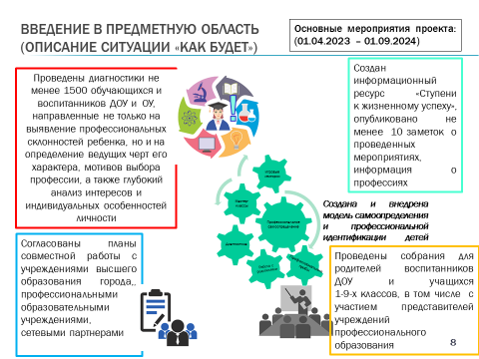

Если говорить о модели более подробно, то для реализации проекта были использованы ресурсы детских садов, школ – участников Проекта,   
а также предприятий – партнеров (учреждений профессионального образования, высшего образования, дополнительного образования), проведена большая работа с педагогическими коллективами школ, детских садов, родителями.

В целях мотивации к участию в Проекте, а также получения объективной информации об уровне ознакомления, заинтересованности родителей детей, планирующих принять участие в реализации Проекта, проведены консультации для родителей.

Далее, в целях получения объективной информации об уровне сформированности профессиональных интересов детей в возрасте 5-16 лет, планирующих принять участие в реализации Проекта, проведена диагностика детей – участников проекта.

Для проведения диагностики (а также в дальнейшем – профессиональных лекториев, профессиональных проб) были использованы материалы ресурсов сети Интернет:

**Центр Опережающей профессиональной подготовки** (<https://р31.цопп.рф/>): профориентационные мероприятия

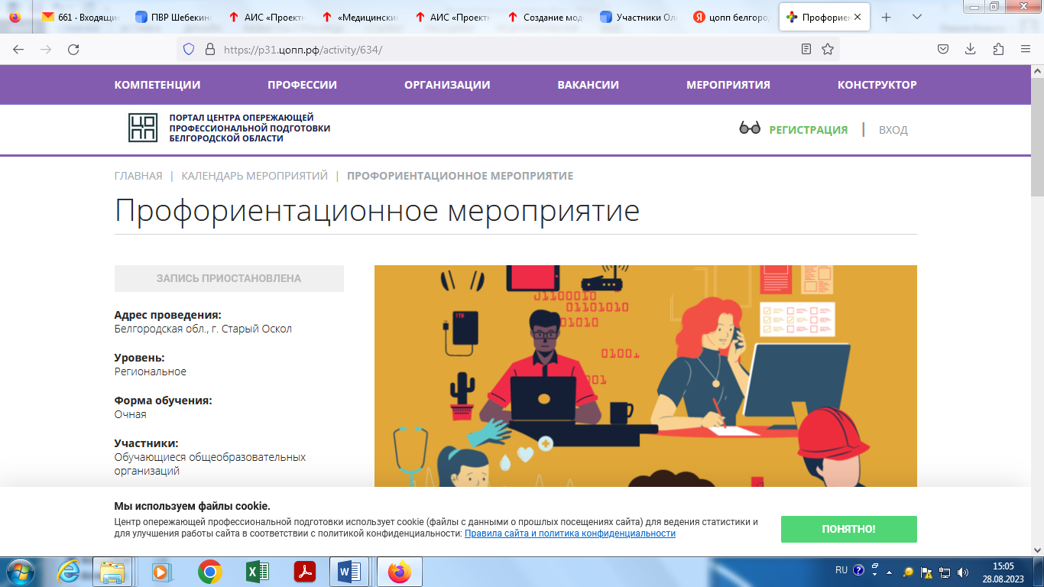

- **«Билет в будущее»** (<https://bvbinfo.ru/>); раздел «Определись с будущей специальностью» - диагностики и сервисы, которые помогут сделать правильный выбор профессии;

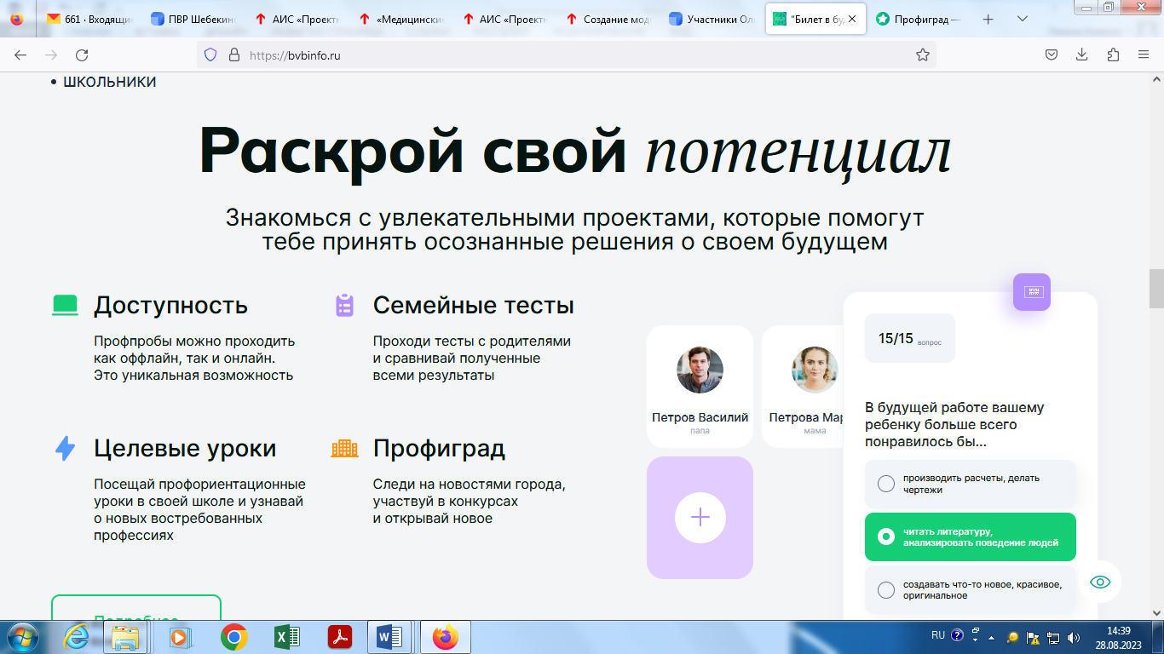

вкладка «Профиград»:

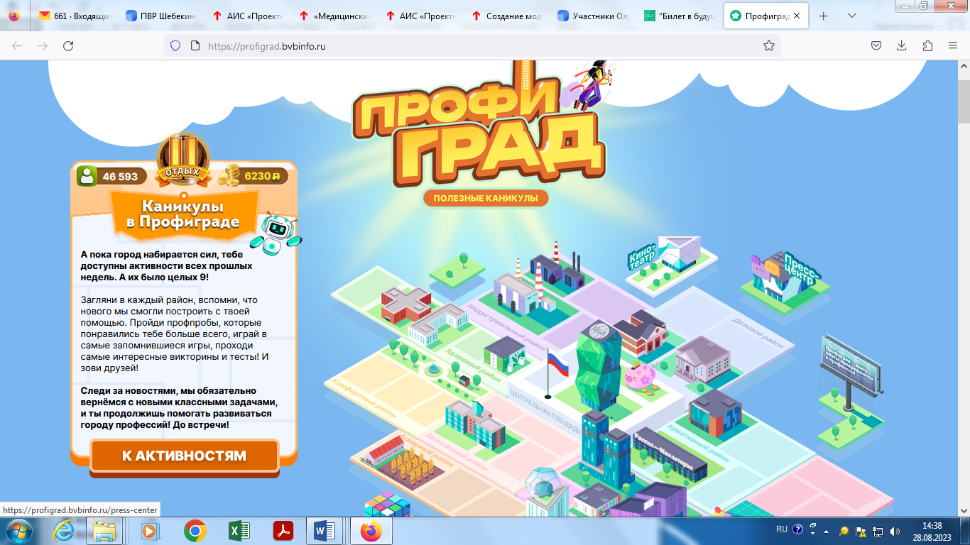

**- «Проектория»** (<https://proektoria.online/>): разделы «Примерочная профессий»,

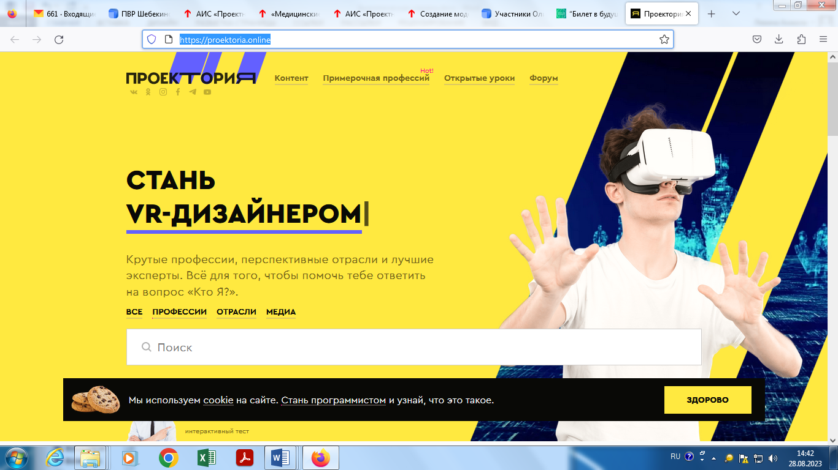

836 описаний профессий по категориям на вкладке «Контент»:

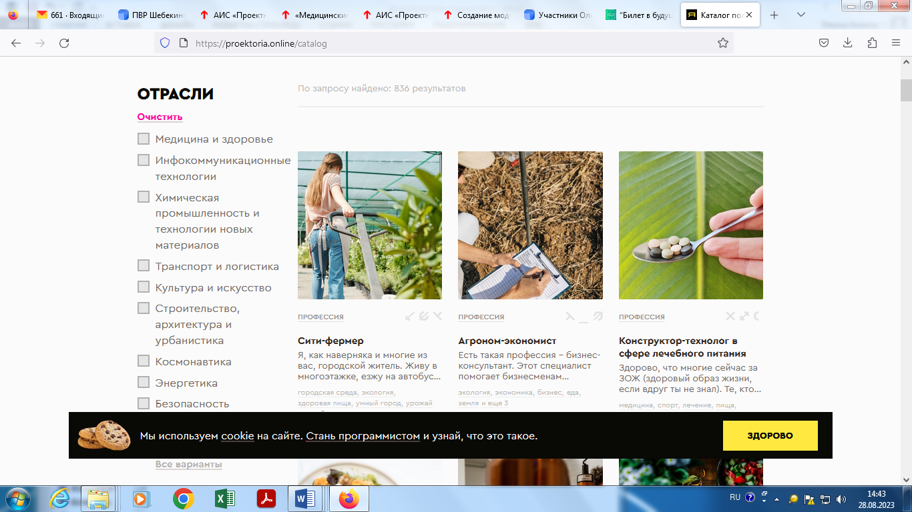

**- «Профилум»** (<https://profilum.ru/>): вкладка «Как помочь школьникам найти себя в мире будущего?» - курс «Карьерная грамотность для учащихся 8-9 классов»

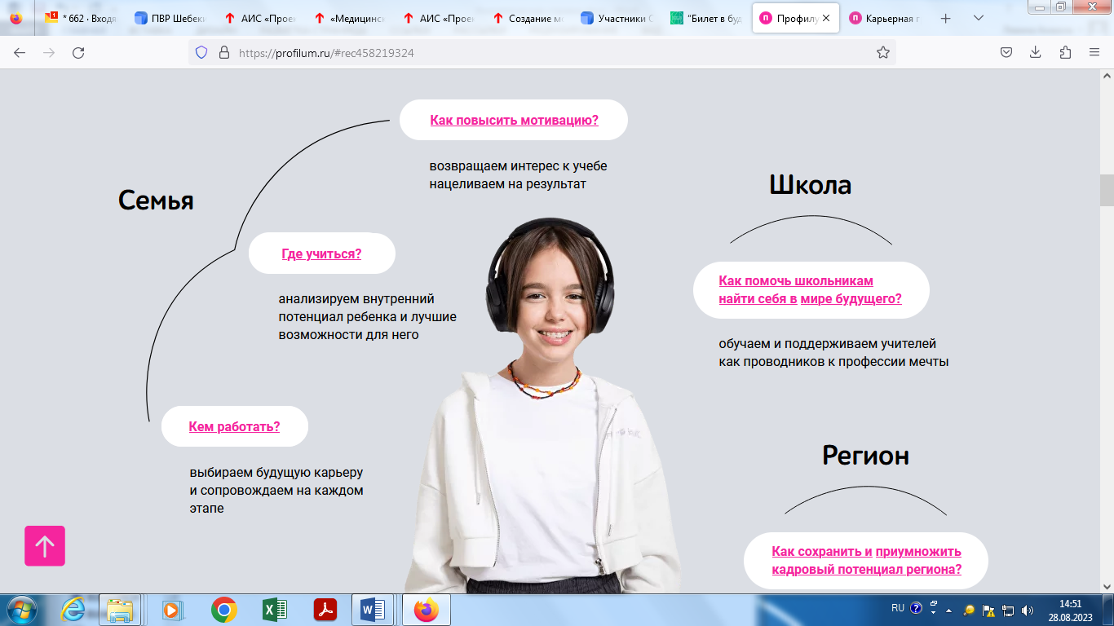

**Центр тестирования и развития «Гуманитарные технологии»** (<https://proforientator.ru/>): тестирование для детей и взрослых, тренинги, вкладки «Профориентатор», «Профлагерь» и др.

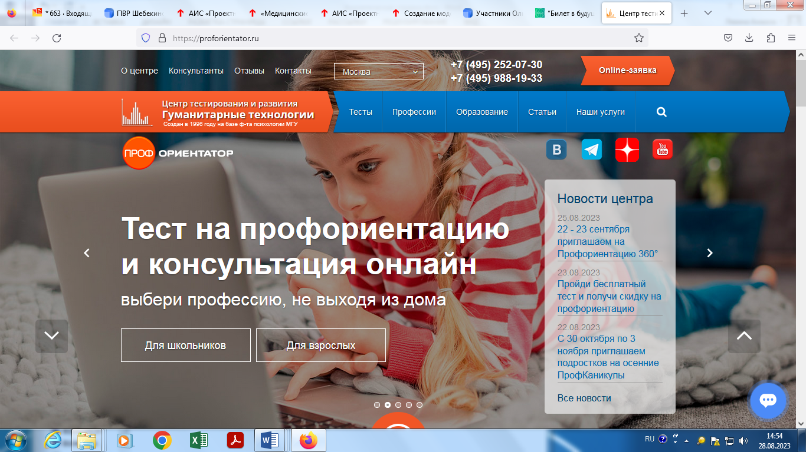

**ПрофТест** (<https://careertest.ru/tests/>): профессиональное тестирование онлайн

- *Определение профессиональных склонностей Л.Йовайши* - известный профориентационный тест, отличающийся простотой прохождения и достоверностью результатов. Подходит для школьников, выпускников школ, абитуриентов и даже взрослых людей. Исследует 6 склонностей к различным направлениям профессиональной деятельности с учётом степени их выраженности;

## - *Дифференциально - диагностический опросник Е.А. Климова* (ДДО) - самый известный и распространённый профориентационный тест в России и странах СНГ. Постоянно используемый и многократно проверенный, он заслуженно держит первенство в быстром и точном определении уровня мотивации к разным видам профессиональной деятельности

- *Тест Холланда* - крайне популярный тест на профориентацию от известного профессора из США. Широко известен и часто используется как в России, так и других странах. Определяет 6 профессионально-ориентированных типов личности. Подходит для школьников, выпускников и взрослых людей;

- *Якоря карьеры* – профориентационный тест от одного из основателей современной организационной психологии Эдгара Шейна. Рассматривает 8 якорей, которых придерживается человек при построении карьеры и выборе профессии. Подобные якоря формируются в самом начале карьеры или ранее и остаются стабильными на протяжении долгого времени;

- другие источники.

Профориентационный опросник для детей дошкольного возраста размещен по ссылке <https://onlinetestpad.com/ru/test/1132863-proforientacionnyj-oprosnik-dlya-detej-doshkolnogo-vozrasta-e-i-klimov> и рекомендован для прохождения совместно   
с педагогами или в семье (при согласовании).

Профориентационный опросник для детей 1-4 классов размещен   
по ссылке: https://proforientator.ru/profline/test/7c0e933e775768de98d9ca327a71d0cc .

Профориентационный опросник для детей 5-7 классов размещен по ссылке <https://skysmart.ru/articles/useful/test-na-proforientaciyu-dlya-shkolnikov>.

9 лучших тестов на профориентацию для старших участников проекта рекомендовано пройти с обучающимися 8-9 классов по ссылкам, размещенным на портале «Лайфхакер» (<https://yandex.ru/turbo/lifehacker.ru/s/test-na-proforientaciyu/>).

Вышеуказанные ресурсы возможны для проведения углубленного изучения личности каждого ребенка, рекомендованы для работы родителей   
и детей в семье.

***В случае реализации нашего Проекта были использованы опросники:***

В общеобразовательных организациях среди обучающихся 1-4 классов было проведено диагностическое тестирование по методике Е.И. Климова, определяющее в том числе проведение профориентационной работы в рамках настоящего Проекта (Приложение 1). Тесты были направлены   
в общеобразовательные организации, участвующие в проекте.

Тестирование проводили педагоги (педагоги – психологи, социальные педагоги и классные руководители). Члены рабочей группы ввиду возможного искажения результатов («Зажим» ребенка при виде незнакомого человека) отсутствовали в помещениях классов во время тестирования. Кроме того, диагностика совпала с ростом заболеваемости гриппом и ОРВИ, в связи с этим также было решено не посещать школы с целью минимизирования рисков.

Приложение 1.

***Профориентационный опросник (Е. И. Климов)***

*Можно использовать в старшей и подготовительной к школе группе при небольшой корректировке вопросов с учетом возраста детей. Опросник позволяет определить, к какому типу профессий испытывает склонность дошкольник пяти - семилетнего возраста.*

Ребенку предлагается 18 пар заданий. После чтения каждой пары ему необходимо выбрать тот вид деятельности, которому он отдает предпочтение. Взрослый (воспитатель, педагог-психолог и др.) задает ребенку вопрос: **«Что тебе нравится больше?»**

В соответствующей клеточке опросника листа ответов ребенок фиксирует свой выбор любым знаком (или же ответ фиксирует воспитатель, педагог-психолог и др.).

Если ребенок не может дать четкого ответа, все-таки следует отметить, какая деятельность ему ближе.

**Опросник для обучающихся 1 классов:**

|  |  |
| --- | --- |
| **1а. Сажать и выращивать цветы, деревья.**  \\ds\home\РАБОЧАЯ ПАПКА\РАБОЧАЯ А.В.Левина\ОБЩЕЕ ОБРАЗОВАНИЕ\Профориентация\ПРОЕКТ проф классы\ПЛАН\РЕАЛИЗАЦИЯ\п.3.1\Картинки\садовод.jpg | **1б. Ремонтировать сломавшийся велосипед,игрушки, мебель** https://cdn.5280.com/2014/03/shutterstock_81169843.jpg |
| **2а. Участвовать в играх «Семья», «Детский** **сад».** https://melkie.net/wp-content/uploads/2018/03/chetyre-malchika-v-stroitelnyh-kaskah-igrayut-s-mashinkami-i-stroitelnym-materialom.jpg | **2б. Показать кукольный театр.**  \\ds\home\РАБОЧАЯ ПАПКА\РАБОЧАЯ А.В.Левина\ОБЩЕЕ ОБРАЗОВАНИЕ\Профориентация\ПРОЕКТ проф классы\ПЛАН\РЕАЛИЗАЦИЯ\п.3.1\Картинки\a26e4fe2-55b0-5c96-8a9e-0dfe929b6522.png |
| **За. Шить, вязать, мастерить, ремонтировать**  **игрушки.**  \\ds\home\РАБОЧАЯ ПАПКА\РАБОЧАЯ А.В.Левина\ОБЩЕЕ ОБРАЗОВАНИЕ\Профориентация\ПРОЕКТ проф классы\ПЛАН\РЕАЛИЗАЦИЯ\п.3.1\Картинки\8aed7eb3-106c-5dce-9a2f-3869163409a4.jpg | **3б. Участвовать в конкурсе рисунков.**  \\ds\home\РАБОЧАЯ ПАПКА\РАБОЧАЯ А.В.Левина\ОБЩЕЕ ОБРАЗОВАНИЕ\Профориентация\ПРОЕКТ проф классы\ПЛАН\РЕАЛИЗАЦИЯ\п.3.1\Картинки\IMG_20190925_121959.jpg |
| **4а. Ухаживать за животными.**  \\ds\home\РАБОЧАЯ ПАПКА\РАБОЧАЯ А.В.Левина\ОБЩЕЕ ОБРАЗОВАНИЕ\Профориентация\ПРОЕКТ проф классы\ПЛАН\РЕАЛИЗАЦИЯ\п.3.1\Картинки\uhodzazhivotnimi14.jpg | **4б. Участвовать в игре «Продавцы -покупатели».**  \\ds\home\РАБОЧАЯ ПАПКА\РАБОЧАЯ А.В.Левина\ОБЩЕЕ ОБРАЗОВАНИЕ\Профориентация\ПРОЕКТ проф классы\ПЛАН\РЕАЛИЗАЦИЯ\п.3.1\Картинки\kartinki-syuzhetno-rolevye-igry-6.jpg |
| **5а. Конструировать постройки из кубиков.**  \\ds\home\РАБОЧАЯ ПАПКА\РАБОЧАЯ А.В.Левина\ОБЩЕЕ ОБРАЗОВАНИЕ\Профориентация\ПРОЕКТ проф классы\ПЛАН\РЕАЛИЗАЦИЯ\п.3.1\Картинки\stroit-iz-blokov-i-kubikov.jpg | **5б. Делать украшения своими руками (из дерева, отходов материалов, ниток, растений).**  \\ds\home\РАБОЧАЯ ПАПКА\РАБОЧАЯ А.В.Левина\ОБЩЕЕ ОБРАЗОВАНИЕ\Профориентация\ПРОЕКТ проф классы\ПЛАН\РЕАЛИЗАЦИЯ\п.3.1\Картинки\AQAJ_iZuGHadzM6X2YwRVPp-PVCUvLf_9opZOISbOuowd_5bWcwFJ3_REkLMcezKMckrza9DQwW-LNxh5mgNBv2Fxag.jpg |
| **6а. Выращивать растения, удобрять, поливать, пересаживать их.**  \\ds\home\РАБОЧАЯ ПАПКА\РАБОЧАЯ А.В.Левина\ОБЩЕЕ ОБРАЗОВАНИЕ\Профориентация\ПРОЕКТ проф классы\ПЛАН\РЕАЛИЗАЦИЯ\п.3.1\Картинки\awwqkcqc8vjs_1200x0_aybp2us9.jpg | **6б. Играть в школу, при этом выполнять роль учителя.**  **\\ds\home\РАБОЧАЯ ПАПКА\РАБОЧАЯ А.В.Левина\ОБЩЕЕ ОБРАЗОВАНИЕ\Профориентация\ПРОЕКТ проф классы\ПЛАН\РЕАЛИЗАЦИЯ\п.3.1\Картинки\520be13bbc0c9d980f98f9d34b9e7ea6.png** |
| **7а. Участвовать в утренниках (петь, читать стихи, танцевать).**  **https://kartinkin.net/uploads/posts/2022-03/1648067355_65-kartinkin-net-p-kartinki-novogodnii-utrennik-72.jpg** | **7б. Проектировать, придумывать новые виды игрушек, машин, зданий.**  **https://demo.kaliumtheme.com/construction/wp-content/uploads/2017/10/blog-kids.jpg** |
| **8а. Быть экскурсоводом, уметь рассказывать людям о какой-нибудь небольшой выставке (рисунков, лепки, аппликации).**  \\ds\home\РАБОЧАЯ ПАПКА\РАБОЧАЯ А.В.Левина\ОБЩЕЕ ОБРАЗОВАНИЕ\Профориентация\ПРОЕКТ проф классы\ПЛАН\РЕАЛИЗАЦИЯ\п.3.1\Картинки\экс.jpg | **8б. Лечить животных (кошек, собак, птиц), быть ветеринарным врачом.**  \\ds\home\РАБОЧАЯ ПАПКА\РАБОЧАЯ А.В.Левина\ОБЩЕЕ ОБРАЗОВАНИЕ\Профориентация\ПРОЕКТ проф классы\ПЛАН\РЕАЛИЗАЦИЯ\п.3.1\Картинки\ветеринар.jpg |
| **9а. Быть в игре машинистом поезда, водителем, летчиком.**  https://i.pinimg.com/originals/db/0f/5a/db0f5ad7eb2a6bf223cf3fe5939193b3.jpg | **9б. Уметь организовать какую-нибудь игру (во дворе, детском саду).**  https://illustrators.ru/uploads/illustration/image/1010688/5.jpg |
| **10а. Учиться играть на каком-нибудь музыкальном инструменте.**  \\ds\home\РАБОЧАЯ ПАПКА\РАБОЧАЯ А.В.Левина\ОБЩЕЕ ОБРАЗОВАНИЕ\Профориентация\ПРОЕКТ проф классы\ПЛАН\РЕАЛИЗАЦИЯ\п.3.1\Картинки\муз.jpg | **10б. Оказывать людям медицинскую помощь, ухаживать за больными.**  \\ds\home\РАБОЧАЯ ПАПКА\РАБОЧАЯ А.В.Левина\ОБЩЕЕ ОБРАЗОВАНИЕ\Профориентация\ПРОЕКТ проф классы\ПЛАН\РЕАЛИЗАЦИЯ\п.3.1\Картинки\врач.jpg |
| **11а. Лепить посуду, фигурки животных, птиц (из глины, пластилина).**  https://www.moirebenok.ua/wp-content/uploads/2015/10/plastilin-burda-1024x695.jpg | **11б. Заниматься озеленением улиц, территории около дома, детского сада.**  https://gremih.ru/wp-content/uploads/0/7/a/07a27894081a695761a02e475a9c8363.jpeg |
| **12а. Работать со строительным материалом**  **(строить город, вокзалы).**  https://img.freepik.com/premium-vector/construction-worker-laying-bricks_29190-3738.jpg?w=2000 | **12б. Рассказывать сказки малышам, играть с ними.**  **\\ds\home\РАБОЧАЯ ПАПКА\РАБОЧАЯ А.В.Левина\ОБЩЕЕ ОБРАЗОВАНИЕ\Профориентация\ПРОЕКТ проф классы\ПЛАН\РЕАЛИЗАЦИЯ\п.3.1\Картинки\игра с детьми.jpg** |
| **13а. Участвовать в инсценировке сказок.**  https://school592.ru/wp-content/uploads/2/3/e/23ec59b74506d2850c0cdb2bdc88599c.jpeg | 13б. Заниматься разведением рыб в аквариумах и водоемах.  \\ds\home\РАБОЧАЯ ПАПКА\РАБОЧАЯ А.В.Левина\ОБЩЕЕ ОБРАЗОВАНИЕ\Профориентация\ПРОЕКТ проф классы\ПЛАН\РЕАЛИЗАЦИЯ\п.3.1\Картинки\аква.jpg |
| **14а. Собирать из деталей конструктора железную дорогу, космодром.**  **\\ds\home\РАБОЧАЯ ПАПКА\РАБОЧАЯ А.В.Левина\ОБЩЕЕ ОБРАЗОВАНИЕ\Профориентация\ПРОЕКТ проф классы\ПЛАН\РЕАЛИЗАЦИЯ\п.3.1\Картинки\консьруктор.jpg** | 14б. Помогать воспитателю в работе с детьми.  \\ds\home\РАБОЧАЯ ПАПКА\РАБОЧАЯ А.В.Левина\ОБЩЕЕ ОБРАЗОВАНИЕ\Профориентация\ПРОЕКТ проф классы\ПЛАН\РЕАЛИЗАЦИЯ\п.3.1\Картинки\помощники.jpg |
| **15а. Выращивать животных и ухаживать за ними.**  \\ds\home\РАБОЧАЯ ПАПКА\РАБОЧАЯ А.В.Левина\ОБЩЕЕ ОБРАЗОВАНИЕ\Профориентация\ПРОЕКТ проф классы\ПЛАН\РЕАЛИЗАЦИЯ\п.3.1\Картинки\уход животн.jpg | **15б. Слушать и читать книги об устройстве и работе механизмов, машин, приборов.**  **\\ds\home\РАБОЧАЯ ПАПКА\РАБОЧАЯ А.В.Левина\ОБЩЕЕ ОБРАЗОВАНИЕ\Профориентация\ПРОЕКТ проф классы\ПЛАН\РЕАЛИЗАЦИЯ\п.3.1\Картинки\книга.jpg** |
| **16а. Заниматься аппликацией, вышивкой,**  **моделированием одежды для кукол.**  **\\ds\home\РАБОЧАЯ ПАПКА\РАБОЧАЯ А.В.Левина\ОБЩЕЕ ОБРАЗОВАНИЕ\Профориентация\ПРОЕКТ проф классы\ПЛАН\РЕАЛИЗАЦИЯ\п.3.1\Картинки\вышивка.jpg** | **16б. Слушать и читать книги о растениях и животных.**  \\ds\home\РАБОЧАЯ ПАПКА\РАБОЧАЯ А.В.Левина\ОБЩЕЕ ОБРАЗОВАНИЕ\Профориентация\ПРОЕКТ проф классы\ПЛАН\РЕАЛИЗАЦИЯ\п.3.1\Картинки\дети книги.jpg |
| **17а. Быть в игре проводником вагона,**  **парикмахером.**  **\\ds\home\РАБОЧАЯ ПАПКА\РАБОЧАЯ А.В.Левина\ОБЩЕЕ ОБРАЗОВАНИЕ\Профориентация\ПРОЕКТ проф классы\ПЛАН\РЕАЛИЗАЦИЯ\п.3.1\Картинки\парик.jpeg** | **17б. Придумывать и рисовать костюмы и декорации к спектаклям.**  **\\ds\home\РАБОЧАЯ ПАПКА\РАБОЧАЯ А.В.Левина\ОБЩЕЕ ОБРАЗОВАНИЕ\Профориентация\ПРОЕКТ проф классы\ПЛАН\РЕАЛИЗАЦИЯ\п.3.1\Картинки\сцена.jpg** |
| **18а. Смотреть фильмы, мультфильмы о жизни цветов, растений, животных.**  \\ds\home\РАБОЧАЯ ПАПКА\РАБОЧАЯ А.В.Левина\ОБЩЕЕ ОБРАЗОВАНИЕ\Профориентация\ПРОЕКТ проф классы\ПЛАН\РЕАЛИЗАЦИЯ\п.3.1\Картинки\фильм.jpg | **18б. Смотреть фильмы, мультфильмы о создании какой-нибудь машине (трактора, комбайна, подъемного крана).**  **\\ds\home\РАБОЧАЯ ПАПКА\РАБОЧАЯ А.В.Левина\ОБЩЕЕ ОБРАЗОВАНИЕ\Профориентация\ПРОЕКТ проф классы\ПЛАН\РЕАЛИЗАЦИЯ\п.3.1\Картинки\фильм о машине.jpg** |

**Опросник для обучающихся 2-4 классов:**

«Предположим, что после соответствующего обучения вы сможете выполнить любую работу. Но если бы вам пришлось выбирать только из двух возможностей, что бы вы предпочли?»

|  |  |  |
| --- | --- | --- |
| **1а** Ухаживать за животными | или | **1б** Обслуживать машины |
| **2а** Помогать больным людям, лечить их | или | **2б** Составлять таблицы, программы для вычислительных машин |
| **3а** Участвовать в оформлении книг, плакатов, журналов | или | **3б** Следить за состоянием и развитием растений |
| **4а** Обрабатывать материалы (древесину, ткань, металл, пластмассу и др.) | или | **4б** Доводить товары до потребителя (рекламировать) |
| **5а** Обсуждать научно-популярные книги, статьи | или | **5б** Обсуждать художественные книги (или пьесы, концерты) |
| **6а** Содержать животных | или | **6б** Тренировать товарищей (или младших) в выполнении каких-либо действий (трудовых, учебных, спортивных) |
| **7а** Копировать рисунки, изображения (или настраивать музыкальные инструменты) | или | **7б** Управлять подъемным краном, трактором, тепловозом и т. п. |
| **8а** Сообщать (разъяснять) людям какие-либо сведения (в справочном бюро, на экскурсии) | или | **8б** Художественно оформлять выставки, витрины (или участвовать в подготовке пьес, концертов) |
| **9а** Ремонтировать вещи (одежду, технику), жилище | или | **9б** Искать и исправлять ошибки в текстах, таблицах, рисунках |
| **10а** Лечить животных | или | **10б** Выполнять вычисления, расчеты |
| **11а** Выводить новые сорта растений | или | **116** Конструировать, проектировать новые виды изделий (машины, одежду, дома и т. п.) |
| **12а** Разрешать споры, предупреждать ссоры, убеждать, разъяснять, поощрять, наказывать | или | **12б** Разбираться в чертежах, схемах, таблицах (проверять, уточнять, приводить в порядок) |
| **13а** Участвовать в работе кружков художественной самодеятельности | или | **13б** Наблюдать, изучать жизнь микробов |
| **14а** Настраивать медицинские приборы, аппараты | или | **14б** Оказывать людям медицинскую помощь при ушибах и т. п |
| **15а** Составлять точные описания, отчеты о наблюдаемых явлениях, событиях | или | **15б** Художественно описывать, отображать события (наблюдаемые или представляемые) |
| **16а** Выполнять лабораторные анализы в больнице | или | **16б** Принимать, осматривать больных, назначать лечение |
| **17а** Красить или расписывать стены или помещения, поверхность изделий | или | **17б** Осуществлять монтаж зданий или сборку машин, приборов |
| **18а** Организовывать культпоходы сверстников или младших товарищей (в театры, музеи), экскурсии | или | **18б** Играть на сцене, принимать участие  в концертах |
| **19а** Изготавливать по чертежам детали, изделия (машины, одежду), строить здания | или | **19б** Заниматься черчением, копировать чертежи, карты |
| **20а** Вести борьбу с болезнями животных или растений, с вредителями леса, сада | или | **20б** Работать на клавишных машинах (пишущей машинке, компьютере и др.) |

В результате обработки ответов в ходе диагностики у воспитанников ДОУ и обучающихся начальных и пятого (1-5) классов могут быть выявлены следующие предпочтения к типам профессий:

1. ***«Человек - Природа»***— все профессии, связанные с растениеводством, животноводством и лесным хозяйством;
2. ***«Человек - Техника»***— все технические профессии; у ребенка наблюдается интерес к техническим объектам (машинам, механизмам, материалам, видам энергии).Круг этих профессий очень широк: производство различной продукции, обработка металлов; сборка изделий, монтаж машин; ремонт, наладка, обслуживание механического или электронного оборудования; монтаж, ремонт зданий, конструкций; обработка и использование различных материалов; управление транспортом.
3. ***«Человек - Человек»***— все профессии, связанные с обслуживанием людей, с общением; с работой с людьми: обучение, воспитание, управление, обслуживание (бытовое, медицинское, справочно-информационное). Люди, успешные в профессиях этой группы, отличаются общительностью, способностью находить общий язык с разными людьми, понимать их настроение, намерения, хорошо помнить их личные качества и особенности.
4. ***«Человек - Знак»***— все профессии, связанные с расчетами, цифрами и буквенными знаками, в том числе и музыкальные специальности;
5. ***«Человек - Художественный образ»***— это профессии творческого характера, связанные с изобразительной, музыкальной, литературно-художественной, актерско-сценической деятельностью. Людей творческих профессий, кроме специальных способностей (музыкальных, литературных, актерских), отличает оригинальность и независимость (поэт, актер, живописец, театральный деятель, певец и т.д.).

Результаты диагностики детей дошкольного возраста показывают,   
что мир профессий для них только начинает открываться, и многое зависит   
от того, как организовано знакомство с ним в группе детского сада, в семье,   
в социуме. При анализе ответов детей разных групп выявлены разные предпочтения. Так, в подготовительной группе комбинированной направленности «Медвежонок» (НШ п. Дубовое) большинство выборов   
у детей «Человек – Человек», а в старшей группе комбинированной направленности «Солнышко» (это же образовательное учреждение) большинство выборов у направленности «Человек – Природа». При этом стоит подчеркнуть, что у дошкольников наблюдается относительно равнозначное количество выборов у всех направленностей, что свидетельствует лишь   
о начале формирования предпочтений, детям на этом этапе интересно все. Соотношение ответов по направлениям у детей подготовительной группы   
(п. Дубовое): «Человек – Природа» - 80 выборов (19%), «Человек – Техника» - 87 выборов (21%), «Человек-Человек» - 100 выборов (24%), «Человек – Знак» - 70 выборов (16%), «Человек – Художественный образ» - 77 выборов (18%). Такая же тенденция выявлена и у воспитанников Тавровских ДОУ (подготовительная группа: «Человек – Природа» - 53 выбора (21%), «Человек – Техника» - 52 выбора (20%), «Человек-Человек» - 47 выборов (18%), «Человек – Знак» - 50 выборов (19%), «Человек – Художественный образ» -   
50 выборов (19%).

Анализ показывает, что в большинство обучающихся начальных классов на данный момент отдают предпочтение тем видам деятельности, которые окружают его непосредственно в жизни («Человек - Природа»).   
Из 867 участников диагностики выбор «Человек – Природа» сделали   
317 обучающихся (36%), на втором месте – выбор «Человек – Художественный образ» (202 обучающихся – 23%). С большим отрывом идет выбор «Человек – Человек» (73 обучающихся – 8%), «Человек – Техника»   
(57 обучающихся - 6%). 149 обучающихся по итогам диагностики попали в группу с неопределенным выбором: одинаковое количество баллов по нескольким направлениям (149 человек – 17%). 10% участников диагностики неправильно заполнили анкеты, в связи с чем их результаты обработать было невозможно.

Кроме того, очевиден разрыв предпочтений, который у обучающихся начальных классов становится более выраженным и очевидным, что свидетельствует о формировании более ярко выраженных склонностей. Вместе с тем, большой процент «многовыборных» ответов говорит о том, что у детей имеет место быть профориентационная неопределенность. При этом нельзя сказать, что школьники более старшего возраста делают более разнообразный выбор и в данной возрастной группе выбор «Человек-техника» и «Человек – знак» встречается гораздо чаще, чем у младших школьников. Также проведен анализ предпочтений по половому признаку: ярко выражена техническая направленность интересов у мальчиков и выбор «Художественный образ» у девочек. По другим направлениям интересы мальчиков и девочек практически схожи.

У обучающихся 6-9 классов провести анализ диагностики оказалось проще всего, т.к. портал «Билет в будущее» после прохождения диагностики выдавал каждому обучающемуся подробный анализ предпочтений: «Паутинку рекомендаций» в виде круговой диаграммы. При анализе портал выдает рекомендации по 8 профилям.

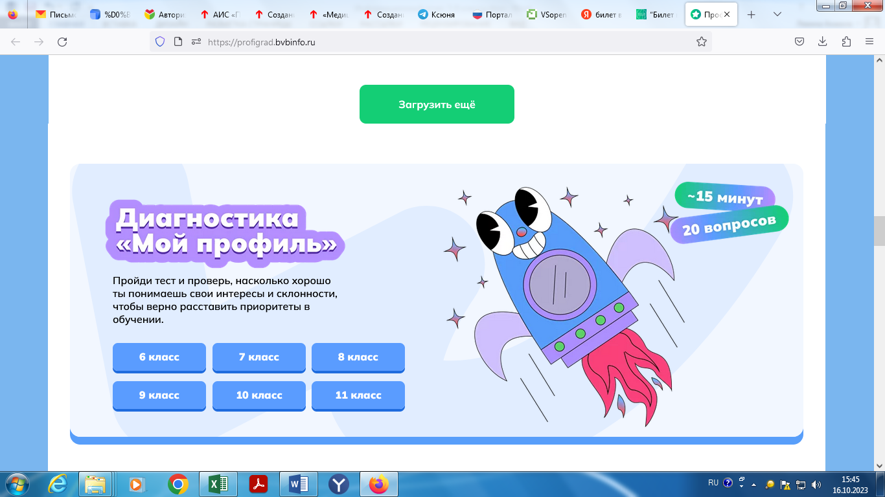

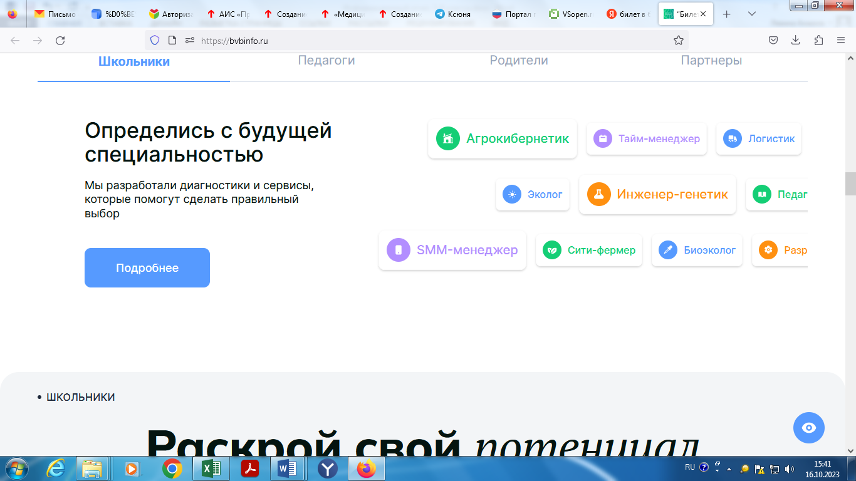

Лектории и мастер-классы организуют непосредственно сотрудники предприятий. В нашем случае это организации – партнеры, с которыми были заключены соглашения.

**Технология организации профессиональных проб**

***При реализации нашего Проекта профессиональные пробы проводились организациями-партнерами, но с помощью ресурсов сети интернет педагоги – участники Проекта, накопили большой методический материал по теме, который предлагаем ниже к изучению.***

**Генезис понятия и современная трактовка профессиональных проб**

Идея знакомства подростков и молодежи с различными аспектами профессиональной деятельности человека, приобщения к ее отдельным элементам, вовлечения в создание реальных материальных и нематериальных продуктов привлекала внимание специалистов практически на всех этапах развития педагогической мысли.

В России почти три века назад государственным деятелем времен Петра Великого В.Н. Татищевым была предложена идея «трудовых проб» как прообраза профессиональных. В статье «О порядке преподавания в школах при уральских казенных заводах» В.Н. Татищев писал: «Обучать принятых в училища вначале разделяя время, по одному часу хотя и всякий день с переменами, так, чтобы некоторые приходили в ту или другую науку до полудни, а другие после полудни. А когда кто к чему большую охоту и способность явит, тогда ему в той науке более времени допустить, а в другом - убавить или весьма отставить».

С первых лет советской власти в России проводились практические пробы сил   
в специальных кружках, созданных для ознакомления школьников с содержанием профессионального труда (А.В. Билибин, А.Ф. Кларк, И. Розанов и др.), а также   
в профессиональных школах (например, 27-я индустриально-трудовая школа   
г. Ленинграда). В таких школах обучающиеся проходили профессиональную пробу   
в нескольких отраслях, переходя во время занятий из одной мастерской в другую, и только после такого практического ознакомления с профессиями делали свой выбор.

В 60–70-е годы XX века в отечественной педагогической теории и практике возобновился интерес к вопросам профориентации, предоставления обучающимся возможности знакомства с элементами профессиональных субкультур через практическую деятельность в процессе допрофессиональной подготовки. Специалистами различных областей (педагогами, психологами, физиологами, социологами) рассматривались общетеоретические аспекты профессиональной ориентации, разрабатывались воспитательные концепции системы профориентации, конкретизировалась методика проведения профориентации в школе. Большое внимание уделялось изучению профессий и предъявляемым ими психофизиологическим требованиям к человеку; условиям   
и закономерностям формирования профессиональной пригодности, построению единой психофизиологической классификации профессий, созданию системы мероприятий   
по оказанию помощи в развитии самоопределения подростков.

Начиная с 1990-х годов, вопрос об организации профессиональных проб стал часто ставиться в Российской Федерации. Это обусловлено тем, что после начала изменений   
в жизни советского общества, а затем после перехода к рыночным отношениям, что было связано с появлением большого количества новых профессий и соответствующих им производственных технологий, стала невозможной традиционная мотивация профессионального самоопределения, связанная с семейными традициями и трудовыми династиями. Одновременно, при выборе профессии перестал играть значимую роль фактор максимально активного и продуктивного участия в жизни общества и страны,   
в строительстве коммунизма; на первое место вышли личностные установки и потребности, которые стало необходимо соотносить с осваиваемыми профессиональными сферами.

В середине 90-х годов XX века в разработанном под руководством   
С.Н. Чистяковой профориентационном курсе «Твоя профессиональная карьера» была предложена идея осуществления практической пробы обучающимися как этапа педагогического сопровождения профессионального самоопределения. Практическая проба рассматривалась как завершенный технологический цикл учебно-трудовой, познавательной деятельности, выполняемый в условиях, максимально приближенных   
к производственным, а также как средство развития интереса и способности обучающегося к конкретной профессиональной деятельности, проверки осознанного и обоснованного выбора профессии.

Другой видный отечественный педагог, специально разрабатывавший проблему профессиональной пробы как эффективной образовательной формы, М.И. Рожков,   
в сжатом виде, фактически, воспроизводит определение, данное С.Н. Чистяковой: «Профессиональная проба — это своеобразная проверка, моделирующая элементы конкретного вида профессиональной деятельности, способствующая сознательному, обоснованному выбору профессии».

Говоря об определениях понятия «профессиональная проба», нельзя пройти мимо подхода к этому понятию ведущего специалиста в области психологии профессионального самоопределения Е.А. Климова. Как известно, его модель основывается на типологизации основных профессий по основанию различных типов связки «самоопределяющийся субъект — тип объекта профессиональной деятельности» («Человек — человек», «Человек — техника», «Человек — природа», и т.д.). При изложении своих основных положений   
он не использует понятие «профессиональная проба», но фактически описывает практики, подходящие под данное понятие. Е.А. Климов предполагает в качестве базового содержания «профессиональной пробы» хорошо организованную и технологически подкреплённую работу учеников с каким-либо из «базовых объектов профессиональной деятельности». В результате ученики самостоятельно определяют, насколько воздействие на данный объект и соответствующие задачи такого воздействия, способы   
и методы работы отвечают предпочтительным для них моделям организации своей деятельности.

В свою очередь в исследованиях М.А Сердюк под профессиональной пробой следует понимать «погружение» в профессию. Она выступает своего рода «индикатором» правильности выбора сферы профессиональной деятельности.

Таким образом, изучив разные определения профессиональных проб, можно определить их как системообразующий фактор формирования готовности школьников к выбору профессии. Профессиональная проба интегрирует знания школьника о мире профессий данной сферы, психологический особенностей деятельности профессионала   
и практическую проверку собственных индивидуально-психологических качеств, отношения к сфере профессиональной деятельности. Профессиональная проба способствует осознанному, обоснованному выбору профессии, актуализации познавательной деятельности учащихся, личностному росту и развитию профессиональных способностей.

Технология организации профессиональных проб требует внимательного отношения со стороны организующих пробу педагогов, длительной предварительной подготовки и предполагает прохождение, как минимум, трёх этапов: подготовительного, практического, рефлексивно-коррекционного.

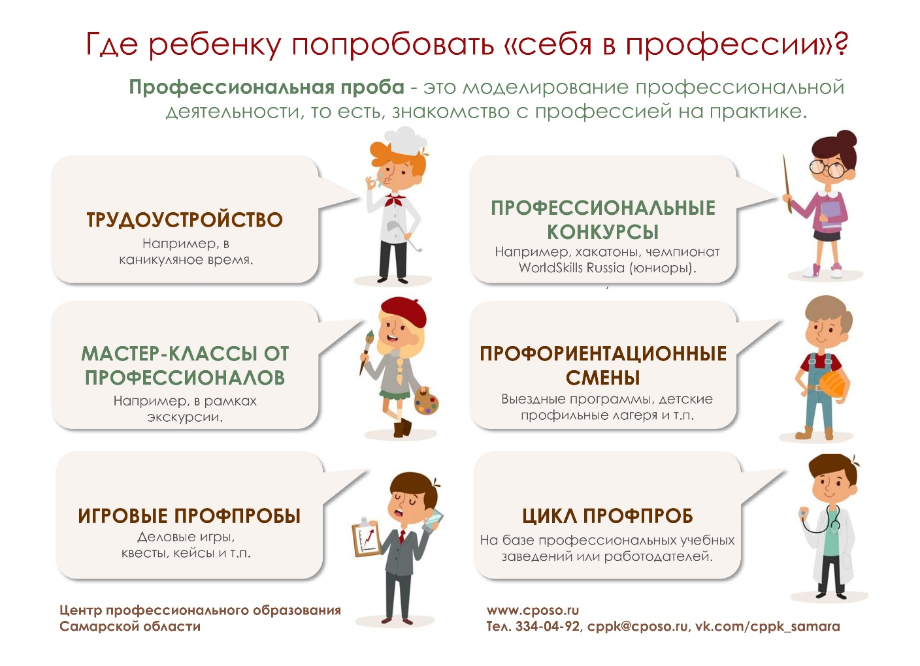

Подготовительный этап длительный, как правило, состоит из двух частей: **обучающей и диагностической**. При этом необходимо осуществить несколько видов работ: информирование, диагностику, консультирование. Этот этап очень важен, так как при его прохождении накапливается информация о знаниях и умениях в области той профессиональной деятельности учащихся, в которой предполагается проведение пробы. *Предполагается* *знакомство с реальной деятельностью в ходе просмотра кинофильмов, посещения предприятий, учреждений, встреч с профессионалами из области предполагаемой для выполнения профессиональной пробы.* Диагностика может проводиться  
педагогом-психологом, учителем или классным руководителем, но обязательно подбор   
и содержание диагностических методик должен быть обоснованным и соответствовать  
возрастным особенностям детей.

Практическая реализация профессиональных проб может осуществляться   
в различных формах или их сочетаниях:

- дети выполняют конкретные задания, связанные с выполнением технологически завершенного процесса (пошив швейного изделия, написание статьи в газету, разработка сценария праздника и т.д);

- проведение серии последовательных имитационных (деловых) игр, позволяющих учащимся не просто познакомиться с профессией, но и в ходе ролевой игры попробовать себя в профессии, например ролевая игра «**Защита профессии»**;

- выполнение учащимися творческого задания исследовательского характера, связанного с изучением особенностей той или иной профессии.

При составлении содержания профессиональной пробы необходимо понимать,   
что у школьников в процессе её выполнения должно быть создано целостное представление   
о профессии, специфике данного вида профессиональной деятельности, включающего ситуации для проявления профессионально важных качеств специалиста, возможности для развития интересов, способностей и склонностей обучающегося.

При подведении итогов выполнения пробы учитель должен отметить положительные аспекты выполнения пробы, подчеркнуть, какие индивидуальные черты ученика позволили (или не позволили) ему выполнить задание на должном уровне, дать необходимые рекомендации.

**Очень важно помнить:**

- профессиональная проба должна соответствовать интересам учащихся, а так же их возрастным особенностям;

- перед началом организации профессиональной пробы следует провести мониторинг выбора темы профессиональной пробы (опросы учеников, анкетирование, собеседование и др.);

- обязательно последовательное прохождение трёх этапов: подготовительного (обучающая и диагностическая части), практического и рефлексивно-коррекционного.

До начала проведения профессиональных проб необходимо определиться   
с социальными партнерами, которые окажут Вам и учащимся консультационную, информационную поддержку, создадут условия проведения профессиональной пробы.

В рамках реализации муниципального проекта «Ступени к жизненному успеху» такими партнерами являются Акционерное общество «Мастерславль-Белгород», Центр опережающей профессиональной подготовки, НИУ БелГУ. Разумным решением было бы привлекать к взаимодействию специалистов тех профессий, интересующие их ньюансы узнать от которых учащиеся смогут в ходе проведения профессиональной пробы, причем таких специалистов можно найти и среди родителей учеников, а так же среди своих коллег.

**Педагогические условия проведения профессиональных проб**

В процессе организации и проведения профессиональных проб необходимо предусматривать следующие педагогические условия:

**1. Подготовка преподавателя** (учителя, мастера) к проведению занятий по профессиональным пробам. Должен быть тщательно подготовлен дидактический материал: профессиограммы на профессии и специальности, с которыми учащиеся будут знакомиться при выполнении профессиональных проб; классификации профессий для составления формул профессий и формул профессиональной деятельности школьников   
при выполнении заданий профессиональных проб; тестовые задания для выявления уровня подготовленности школьников и уровня развития их ПВК, комментарии специалистов   
к ним; наглядные пособия для демонстрации опытов, принципов действия, обеспечивающие усвоение школьниками предлагаемого учебного материала.

Преподаватель должен разработать содержание профессиональных проб   
с выделением этапов, уровней сложности выполнения заданий; подобрать инструменты, технологическую документацию, оснастку для их выполнения; разработать критерии оценки выполнения профессиональных проб или их этапов. (При этом подходы   
к оцениванию результатов учащихся могут быть различными — от традиционной пятибалльной системы оценок до выделения уровней качества выполнения заданий.)

**2. Ознакомление участников пробы с требованиями профессий   
к специалистам и содержанием профессиональной деятельности**, в сфере которой организуют пробы. Преподаватель знакомит учащихся с предметами, средствами, целями, условиями, орудиями труда данной сферы деятельности. Школьники работают   
с профессиограммами, составляют формулы профессий в соответствии с принятыми или специально разработанными классификациями профессий.

3. **Осуществление диагностического тестирования**.  
Такая форма контроля способствует в ходе выполнения профессиональных проб самостоятельному сравнению требований, предъявляемых профессией к человеку, его индивидуальным возможностям. Подбор тестов, их содержание и диагностическая ценность должны быть обоснованы и согласованы с психологами. Тщательно разработаны инструкции к проведению диагностического тестирования.

4. **Выявление профессиональных намерений учащихся и их опыта в конкретной сфере деятельности**. Это позволяет получить представление об интересах учащихся, уровне их знаний, опыте в определенной сфере профессиональной деятельности; определить уровень подготовленности школьников к выполнению заданий различной сложности.  
5. **Ознакомление учащихся с содержанием профессиональных проб и организацией их выполнения**

Содержание профессиональных проб обусловливает наличие исполнительского, созидательного и творческого компонентов деятельности, соответствующих уровню интеллектуального развития учащихся.

*Исполнительский* *компонент* в профессиональной пробе предполагает выявление (формирование) у учащихся практических умений действовать по определенно заданному алгоритму. Например, это может быть выполнение практической работы в соответствии с инструкцией

*Созидательный* *компонент* профессиональной пробы предполагает развитие   
у учащихся способностей к конструированию, исследовательской работе.   
Это могут быть работы, направленные на изготовление чертежей, эскизов, технологических карт, выбор материалов, деталей, а также предусматривающие модернизацию какой-либо конструкции.

*К творческому компоненту* профессиональной пробы можно отнести содержание деятельности учащегося, связанное с конструированием принципиально новых изделий, использованием новых методов решения поставленного задания и т. п.

Ознакомление учащихся с содержанием профессиональных проб организуется таким образом, чтобы в соответствии с самооценкой и уровнем притязаний они смогли самостоятельно выбрать уровень сложности задания.

Практическое выполнение заданий профессиональной пробы осуществляется   
по схеме: **задание — условие — результат**. Перед учащимися ставится задача (задание) определенной степени трудности (уровня сложности), проблемности, оговариваются условия, которые необходимо соблюдать при выполнении заданий, и определяется тот продукт деятельности (результат), который учащийся должен получить по завершении цикла профессиональной деятельности в результате тех или иных воздействий.

В ходе выполнения профессиональных проб преподаватель выявляет, формирует   
и закрепляет необходимый объем представлений, умений, которые требуются для качественного выполнения заданий. Это могут быть: краткое изложение теоретических сведений, связанных с технологией; упражнения с рабочим инструментом, инструкционными, технологическими картами, чертежами; выполнение простейших технологических операций, графических, измерительных, вычислительных работ; подробное консультирование; показ правильных рабочих действий, движений, приемов и т. д.

**Профессиональные пробы завершаются подведением итогов**. Это может быть беседа, в ходе которой выясняется, изменились ли профессиональные намерения учащихся, какие трудности и сомнения они испытывали при выполнении пробы. При подведении итогов выполнения этапов или всей пробы в целом преподаватель подчеркивает, какие индивидуальные черты ученика не позволили ему выполнить задание   
на требуемом уровне (например, невнимательность, излишняя подвижность или пассивность и др.), и дает необходимые рекомендации. Если преподаватель сам испытывает затруднения при оценке, то за помощью в оценке ребенка ему следует обратиться   
к психологу.

**Факторы, влияющие на продуктивность выполнения профессиональной пробы**. В процессе выполнения профессиональных проб учащиеся будут получать обширные сведения о деятельности различных специалистов, приобретут опыт соотнесения своих интересов, индивидуальных особенностей с требованиями интересующей профессии в конкретной практической деятельности. Таким образом, при организации и проведении профессиональных проб школьников необходимо учитывать субъективные и объективные факторы, влияющие на продуктивность их выполнения.

К субъективным факторам относятся факторы, определяющие индивидуальную психофизиологическую готовность школьников к выполнению профессиональных проб.

Объективные факторы влияют на рациональный и качественный подход   
к реализации профессиональных проб.

**Объективные факторы**: Структура пробы. Содержание пробы. Условия выполнения пробы

**Субъективные факторы**: Физиологические: Состояние здоровья. Выраженность физиологических показателей правил внутреннего контроля (ПВК).

Психологические: Выраженность психологических показателей ПВК. Способность к самоанализу. Способность к анализу профессий.

***Виды профессиональные проб***

Изучив многообразие профессиональных проб, условно их можно разделить на несколько видов:

*По содержанию*

1. *Игровые пробы* – реализуются с обучающимися младших возрастов (дошкольники, младшие школьники, младшие подростки) на основе сюжетно-ролевых игр.
2. *Ориентационные пробы* – направлены на ознакомление с основными сферами профессиональной деятельности (для обучающихся 5-7 классов).
3. *Профессиональные пробы* – проводятся в ситуации квазипрофессионального контекста (в лабораториях, учебных мастерских) либо вне профессионального контекста (в школьном классе, в форме домашней работы и т.д.) в одной из нескольких возможных форм(для обучающихся 8-9 классов).
4. *Профильные пробы –* углубленные пробы (для обучающихся 10-11 классов)  
   в соответствии с избранным профилем обучения, предполагают погружения   
   в реальный профессиональный контекст. Каждая проба ориентирована   
   на самоопределение в рамках той или иной профессиональной сферы   
   по Е.А. Климову («человек – природа», «человек – знаковая система» и т.д.).

*По времени проведения*

1. Мини – пробы 10 - 15 минут
2. Краткосрочные –1,5 – 2 часов
3. Долгосрочные – проводятся в течение 12 – 16 часов

*По форме*

1. Практические работы, связанные с выполнением технологически завершенного изделия (детали, узлы, блюда, информационный продукт и т.д).
2. Проектные работы (рефераты, проекты профессий)
3. Иммитационные (деловые) игры, в результате которых самостоятельно моделируется имитация деятельности профессионала;
4. Творческие задания

*По уровню готовности*

1. Исполнительский уровень (освоить приемы и выполнить действия)
2. Созидательный уровень (содержит элементы творческого характера)
3. Вариативный уровень (предполагает самостоятельную деятельность школьников, планирование, постановку промежуточных и конечных целей, принятие решения, анализ и самооценку результатов деятельности.)

*По возрасту обучающихся*

1. Для дошкольников
2. Для обучающихся 2-5 классов
3. Для обучающихся 6-7 классов
4. Для обучающихся 8-9 классов
5. Для обучающихся 10-11классов

**Содержание профессиональных проб**

Профессиональные пробы выполняются по пяти системам отношений   
в профессиональной деятельности (предметам труда): «человек – человек», «человек – техника», «человек – природа», «человек – знаковая система», «человек – художественный образ».

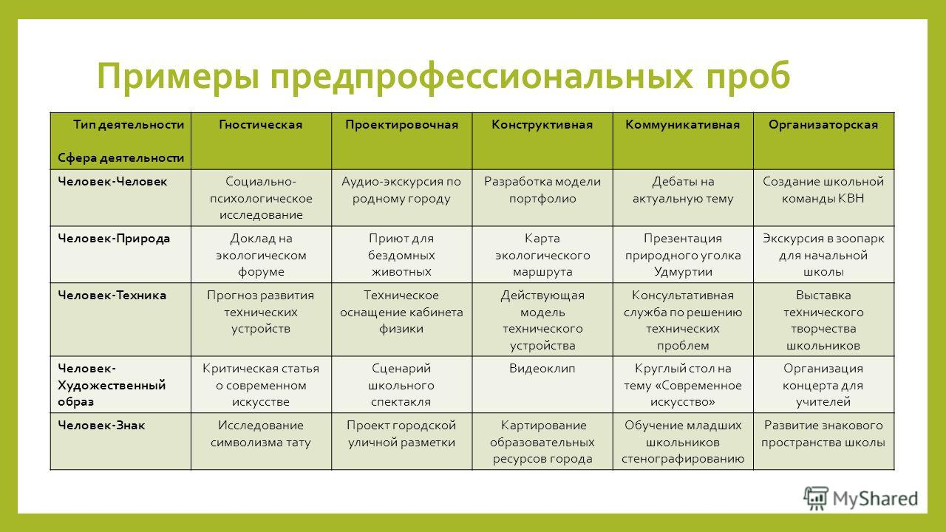

При организации профессиональных проб необходимо наличие программ, которые включает пояснительную записку с указанием целей, основных задач, решаемых в ходе выполнения различных этапов пробы, содержанием, выделением уровней сложности выполнения заданий, подобранными инструментами, технологической документацией, оснасткой для их выполнения, разработанными критериями оценок результатов выполнения профессиональных проб.

**По итогам выполнения профессиональных проб** **ребенок должен знать:**

* общие теоретические сведения, связанные с характером выполняемой пробы;
* содержание, характер труда в данной сфере деятельности, требования, предъявляемые к личности и профессиональным качествам;
* технологию выполнения профессиональной пробы;
* правила безопасности труда, санитарии, гигиены;
* инструменты, материалы, оборудование и правила их использования на примере практической пробы.

**По итогам выполнения профессиональных проб** **ребенок должны уметь:**

* выполнять простейшие операции; пользоваться инструментом, материлом, документацией; выполнять санитарно-гигиенические требования и правила безопасности труда;
* выполнять простейшие вычислительные и измерительные операции;
* соотносить свои индивидуальные особенности с профессиональными требованиям.

**Методические рекомендации   
по организации и проведению профессиональных проб   
для воспитанников дошкольных образовательных организаций   
и учащихся начальных классов**

**Особенности работы с дошкольниками и школьниками (целевой аудиторией) при организации профессиональных проб**

При планировании профориентационной работы с применением практикоориентированных мероприятий важно учитывать возрастные особенности школьников, выбирать виды профориентационных проб сходя из их приемлемого соответствующего уровня. Условно, профориентационную работу можно разделить   
несколько уровней, и выстраивать ее исходя из целей достижения результатов.

*«Профессий много есть на свете...»*

При планировании работы с дошкольниками и школьниками 1-5 классов необходимо формировать учебно-познавательные мотивы, предоставлять возможность испытать себя в приближенной к реальности игровой ситуации; расширять представления о мире профессий. Главной целью работы будет являться формирование добросовестного отношения к труду, понимания его роли в жизни человека и общества, установки на выбор профессии, развитие интереса к трудовой деятельности.

В схеме - таблице, разработанной Н.С. Пряжниковым, «Особенности ожиданий различных образовательно-возрастных групп клиентов и реальной профориентационной помощи» определены типичные ожидания школьников разных возрастных категорий   
и соответствующую профориентационную помощь, которую необходимо оказать   
для успешного самоопределения.

|  |  |  |
| --- | --- | --- |
| Образовательно-возрастные группы | Специфика помощи | |
| Типичные ожидания клиентов | Помощь профконсультанта (основные акценты) |
| 1.Дошкольники | выбор кружков (часто выбирают родители);  - интерес к наиболее ярким профессиям (которые «на виду»);  - интерес к профессии своих родителей;  - стремление попробовать себя (в игровой деятельности). | - помощь в выборе кружка (работа с родителями);  - увлекательные рассказы (с примерами) об интересующих профессиях и профессиях родителей (не стоит в этом возрасте «навязывать» знания о неинтересных профессиях);  - проигрывание профессий (с целью осознания смысла и общественного значения этих профессий). |
| 2. Учащиеся 1-5-х классов | - интерес к модным (ярким) профессиям;  - стремление увязать с профессиями учебные предметы;  - выбор кружков, секций. | - увлекательные рассказы об интересующих профессиях;  - постепенное расширение представлений о мире профессионального труда (по принципу сходства отдельных элементов труда в разных профессиях, например, элементы самодемонстрации в профессиях артиста и продавца);  - помощь в выборе увлечения. |

Таким образом, при организации профориентационных мероприятий в формате профессиональных проб для достижения целей успешного профессионального самоопределения следует учитывать возрастные и психологические особенности обучающихся. Профессиональные пробы должны помочь школьнику сформировать такой мотив, как стремление участвовать в профессиональном труде для собственного развития и совершенствования, определения собственной личной позиции по отношению   
к сверстникам, взрослым, окружающему миру, для утверждения себя как личности. Проба так же должна помочь сформировать мотив познавательного интереса при наличии желания и возможности сделать по-своему, не похоже на других.

Содержание профессиональной пробы любого вида должно состоять из трех этапов: вводно-ознакомительный, исполнительский (практический) и итоговый (рефлексия).

**На вводно-ознакомительном этапе** происходит «Знакомство с профессией».

На этом этапе обучающиеся получают краткие сведения о содержании работы, о востребованности специальности/профессии в регионе. Ребятам сообщается, в чем заключается работа специалистов, какими компетенциями должен обладать профессионал.

Для профессиональных проб более продолжительных во времени, на этом этапе желательно определить интересы, увлечения обучающихся, их отношение к различным сферам профессиональной деятельности. Средством получения необходимой информации об обучающихся могут стать дифференциально-диагностические опросники или их современные аналоги в виде упрощенных анкет.

Так же рекомендуется знакомить обучающиеся с реальной деятельностью специалистов в ходе посещения предприятий, учреждений, просмотра кинофильмов, встреч с профессионалами из области трудовой деятельности, предполагаемой для выполнения профессиональной пробы [9].

**На исполнительском (практическом) этапе** обучающимся предлагается выполнить задание, оговариваются условия выполнения и определяется тот продукт деятельности (результат), который обучающийся должен получить по завершению работы. Для качественного выполнения задания профессиональной пробы у обучающихся формируется и закрепляется необходимый объем представлений и умений: минимальные теоретические сведения, связанные с технологией; умение выполнять несложные действия с рабочим инструментом, инструкционными, технологическими картами, чертежами; выполнение простейших технологических операций, графических, измерительных, вычислительных работ; показ правильных рабочих действий, движений, приемов, интеграция которых позволяет воссоздать целостный образ профессии.

Выполнение обучающимися профессиональной пробы включает три компонента – технологический, ситуативный и функциональный – интеграция которых позволяет воссоздать целостный образ профессии.

***Технологический компонент*** характеризует операционную сторону профессии и предполагает овладение учащимися приемами работы с орудиями труда, знаниями о последовательности воздействий на предмет труда в целях получения завершенного изделия. Данный компонент направлен на ознакомление со способами получения знаний, умений и применением их в практической деятельности. Он позволяет воспроизвести предметную сторону профессиональной деятельности и предполагает ответы на вопросы: «Что?», «Как?», «В какой последовательности должны осуществляться действия, чтобы получить завершенный продукт деятельности?».

***Ситуативный компонент.*** Выполнение этих заданий требует от учащихся определенных мыслительных действий на основе опыта и приобретенных знаний. Учащийся должен найти способ деятельности, который в наибольшей степени соответствует его индивидуальным особенностям и потребностям.

***Функциональный компонент*** отражает деятельность, ее динамическую сторону, определяет успешность освоения нормативно-одобренного способа деятельности (НОСД) средствами, приемами, внутренними компенсаторными механизмами учащегося. Он фиксирует те функции и их показатели, которые должны быть достигнуты и проявлены в конкретном задании профессиональной пробы.

Практическое выполнение профессиональной пробы осуществляется по схеме: задание – условия – результат. Перед школьниками ставится задача (задание) определенной степени трудности (уровня сложности), оговариваются (создаются) условия, которые необходимо соблюдать при выполнении заданий, и определяется тот продукт деятельности (результат), который обучающийся должен получить по завершении цикла профессиональной деятельности в результате тех или иных действий.

В подростковом возрасте технологический компонент профессиональной пробы необходим для организации самостоятельной деятельности, формирования волевого поведения. Ситуативные и функциональные компоненты профессиональной пробы отвечают потребностям в позитивной самооценке, в личностном самоутверждении, в ориентации на предметно-практическую деятельность.

Указанные компоненты являются необходимыми при составлении содержания профессиональной пробы.

***Особенности профессиональной пробы:***

1) диагностический характер пробы, то есть на каждом этапе профессиональной пробы осуществляется диагностика общих и специальных профессионально важных качеств (ПВК);

2) результатом каждого этапа и итога профессиональной пробы являются получение завершенного продукта деятельности (изделия, узла), выполнение функциональных обязанностей профессионала;

3) процесс выполнения пробы направлен на формирование у школьников целостного представления о конкретной профессии, группе родственных профессий, сфере, их включающей;

4) развивающий характер профессиональной пробы, направленный на интересы, склонности, способности, ПВК личности школьника, достигаемый за счет постепенного усложнения выполнения практических заданий профессиональной пробы в соответствии с уровнем подготовленности школьника к ее выполнению, внесения в содержание пробы элементов творчества и самостоятельности.

**Механизм проведения профессиональных проб**

При прохождении цикла профессиональных проб для выбора наиболее привлекательного варианта своей будущей профессии необходимо перебрать несколько вариантов и попробовать ощутить себя в профессии.

В отличие от игровых, учебно-профессиональных и профильных проб организация полноценных профессиональных проб требует определенных ресурсов: материально-технических, кадровых, информационно-методических, то есть полным набором которых, как правило, не обладает общеобразовательная школа. В этом случае мы предлагаем организацию и использование механизмов сетевого взаимодействия и социального партнерства.

В качестве минимально необходимых участников процесса организации профессиональных проб выступают:

* с одной стороны – *профессиональные образовательные организации*, разрабатывающие программы профессиональных проб и предоставляющие кадровые, учебно-методические, аудиторно-лабораторные и материально-технические ресурсы для их реализации.
* с другой стороны – *общеобразовательные учреждения*, формирующие группы обучающихся для прохождения различных профессиональных проб и осуществляющие непосредственную организацию прохождения профессиональной пробы обучающимися.

Таким образом, роль профессиональных проб как способа организации профориентационной работы в общеобразовательном учреждении заключается в создании эффективных условий для осознанного профессионального самоопределения обучающихся за счет специальной организации их деятельности, активной пробы сил в различных видах профессиональной деятельности, расширения знаний о мире профессий, формирования способности выбирать сферу деятельности, оптимально соответствующую личностным особенностям и запросам рынка труда.

Для создания условий по организации профессиональных проб необходимо:

1. Подготовить нормативные документы, регламентирующие организацию и проведение профессиональных проб:

* Положение об организации и проведении профессиональных проб;
* Рабочие программы профессиональных проб по востребованным профессиям и специальностям края;
* Годовой календарный график;
* Расписание занятий с указанием места прохождения профессиональной пробы;
* Приказы о проведении профессиональных проб обучающимися (по каждому образовательному учреждению) с закреплением ответственных преподавателей.
* Договоры о сотрудничестве между общеобразовательными учреждениями и организацией, обеспечивающей проведение профессиональных проб;
* Разработка системы критериев и показателей оценки и самооценки прохождения каждой профессиональной пробы (включая определение целевых продуктов деятельности учащихся в рамках каждой профессиональной пробы).

1. Составить график проведения профессиональных проб с учетом планов профориентационной работы каждого образовательного учреждения.
2. Подготовить программы профессиональных проб, содержащие соответствующие основные элементы:

* Паспорт рабочей программы профессиональной пробы
* Структура и содержание профессиональной пробы
* Учебно-методические требования
* Контроль и оценка результатов освоения компетенций в рамках профессиональной пробы

4. Учесть возрастные особенности учащихся при составлении заданий в рамках программы профессиональной пробы.

5. Организовать предварительную работу по отбору школьниками проб из числа предложенных (например, ограничение желаемого круга направлений профессиональной деятельности по итогам цикла игровых или учебно-профессиональных проб в 5–7-х классах либо с учетом результатов прохождения профдиагностических методик).

6. Предварительно ознакомить обучающихся с содержанием и организацией выполнения профессиональных проб, а также критериями и показателями оценки и самооценки прохождения каждой профессиональной пробы, подготовить их к практическому прохождению каждой профессиональной пробы.

***Перечень документов, подтверждающих результаты прохождения профессиональной пробы:***

– журнал учета посещаемости обучающимся занятий профессиональной пробы;

– документ, выданный по итогам прохождения профессиональной пробы (справка, сертификат), форма которого утверждается коллегиально участниками сетевого взаимодействия.

**Итоги (рефлексия)**

Каждая профессиональная проба должна завершаться подведением итогов. Это может быть беседа или анкетирование, в ходе которых выясняется, изменились ли профессиональные намерения ребят, какие трудности и сомнения они испытывали при выполнении пробы, подчеркиваются индивидуальные черты школьника, которые позволили выполнить задания, а так же даются рекомендации, на какие личностные качества следует обратить внимание, для успешного выполнения заданий.

Результат прохождения той или иной пробы может быть как положительным, так и отрицательным («Это мне не подходит!»), что является необходимым моментом, обеспечивающим саму возможность выбора. По этой причине большое значение играют самооценка и внешняя оценка результата прохождения каждой пробы.

**Методические рекомендации   
по организации и проведению профессиональных проб   
для обучающихся 6-11 классов**

В жизни каждого человека профессиональная деятельность занимает важное место. Правильный выбор профессии во многом определяет его жизненную судьбу. Выбрать свое будущее современному школьнику помогает хорошо организованная профориентационная работа. Профориентации сегодня уделяется большое внимание и она имеет существенную государственную поддержку. 1 марта 2018 года Президент РФ, в рамках Послания   
к Федеральному Собранию, высказался о важности создания в России современной системы профессиональной ориентации.

Обновленная система профориентации должна строиться на основе использования интерактивных, деятельностных форм работы.

Для внедрения интерактивных форм профориентационной работы на федеральном уровне уже реализуются ряд инициатив, объединяющих школьников, экспертов отраслевых направлений, специалистов образования и профориентации, призванных в формате профессиональных проб оказать значимую помощь в профессиональном самоопределении.

Так, осенью 2018 года в семи регионах России стартовал проект «Билет в будущее». Оператором проекта является Союз «Молодые профессионалы (Ворлдскиллс Россия)» при поддержке Министерства просвещения Российской Федерации.

Актуальность профессиональных проб определяется и тем, что в связи с переходом на новые федеральные государственные образовательные стандарты (Профессиональный стандарт педагога профессионального обучения, профессионального образования и дополнительного профессионального образования от «08» сентября 2015 г. № 608н), необходимо выполнять требования, являющиеся основами для взаимодействия школ   
с профессиональными образовательными организациями: организовывать и сопровождать профессиональные пробы школьников, проводить мастер-классы по профессии с учетом возрастных и индивидуальных особенностей обучающихся.

Современные школьники нуждаются в определенных знаниях о себе, своих интеллектуальных возможностях, склонностях и способностях, в умении соотносить свои личные качества с требованиями к профессиональному труду и психологическим характеристикам, объективно оценивать личные запросы и потребности регионального рынка труда. Профессиональные пробы достаточно успешно могут решить данные задачи, а так же через ознакомление обучающихся с профессиями и специальностями, содержанием, характером и условиями труда рабочих и специалистов различных отраслей экономики, формировать допрофессиональные знания, умения, навыки, получить опыт практической работы в конкретной профессиональной деятельности.

Все это призвано способствовать готовности школьников к самостоятельному, сознательному, обоснованному выбору профессии, привлечению большего количества мотивированных студентов в систему среднего профессионального образования.

Данные методические рекомендации призваны помочь преподавателям, мастерам, психологам, специалистам, ответственным за профориентацию обучающихся   
в профессиональных образовательных организациях в организации и проведении профессиональных проб.

1. **Генезис понятия и современная трактовка профессиональных проб**

Идея знакомства подростков и молодежи с различными аспектами профессиональной деятельности человека, приобщения к ее отдельным элементам, вовлечения в создание реальных материальных и нематериальных продуктов привлекала внимание специалистов практически на всех этапах развития педагогической мысли.

В России почти три века назад государственным деятелем времен Петра Великого В.Н. Татищевым была предложена идея «трудовых проб» как прообраза профессиональных. В статье «О порядке преподавания в школах при уральских казенных заводах» В.Н. Татищев писал: «Обучать принятых в училища вначале разделяя время, по одному часу хотя и всякий день с переменами, так, чтобы некоторые приходили в ту или другую науку до полудни, а другие после полудни. А когда кто к чему большую охоту и способность явит, тогда ему в той науке более времени допустить, а в другом - убавить или весьма отставить».

С первых лет советской власти в России проводились практические пробы сил   
в специальных кружках, созданных для ознакомления школьников с содержанием профессионального труда (А.В. Билибин, А.Ф. Кларк, И. Розанов и др.), а также   
в профессиональных школах (например, 27-я индустриально-трудовая школа   
г. Ленинграда). В таких школах обучающиеся проходили профессиональную пробу   
в нескольких отраслях, переходя во время занятий из одной мастерской в другую, и только после такого практического ознакомления с профессиями делали свой выбор.

В 60–70-е годы XX века в отечественной педагогической теории и практике возобновился интерес к вопросам профориентации, предоставления обучающимся возможности знакомства с элементами профессиональных субкультур через практическую деятельность в процессе допрофессиональной подготовки. Специалистами различных областей (педагогами, психологами, физиологами, социологами) рассматривались общетеоретические аспекты профессиональной ориентации, разрабатывались воспитательные концепции системы профориентации, конкретизировалась методика проведения профориентации в школе. Большое внимание уделялось изучению профессий и предъявляемым ими психофизиологическим требованиям к человеку; условиям   
и закономерностям формирования профессиональной пригодности, построению единой психофизиологической классификации профессий, созданию системы мероприятий   
по оказанию помощи в развитии самоопределения подростков.

Начиная с 1990-х годов, вопрос об организации профессиональных проб стал часто ставиться в Российской Федерации. Это обусловлено тем, что после начала изменений   
в жизни советского общества, а затем после перехода к рыночным отношениям, что было связано с появлением большого количества новых профессий и соответствующих им производственных технологий, стала невозможной традиционная мотивация профессионального самоопределения, связанная с семейными традициями и трудовыми династиями. Одновременно, при выборе профессии перестал играть значимую роль фактор максимально активного и продуктивного участия в жизни общества и страны,   
в строительстве коммунизма; на первое место вышли личностные установки и потребности, которые стало необходимо соотносить с осваиваемыми профессиональными сферами.

В середине 90-х годов XX века в разработанном под руководством   
С.Н. Чистяковой профориентационном курсе «Твоя профессиональная карьера» была предложена идея осуществления практической пробы обучающимися как этапа педагогического сопровождения профессионального самоопределения. Практическая проба рассматривалась как завершенный технологический цикл учебно-трудовой, познавательной деятельности, выполняемый в условиях, максимально приближенных   
к производственным, а также как средство развития интереса и способности обучающегося к конкретной профессиональной деятельности, проверки осознанного и обоснованного выбора профессии.

Другой видный отечественный педагог, специально разрабатывавший проблему профессиональной пробы как эффективной образовательной формы, М.И. Рожков,   
в сжатом виде, фактически, воспроизводит определение, данное С.Н. Чистяковой: «Профессиональная проба — это своеобразная проверка, моделирующая элементы конкретного вида профессиональной деятельности, способствующая сознательному, обоснованному выбору профессии».

Говоря об определениях понятия «профессиональная проба», нельзя пройти мимо подхода к этому понятию ведущего специалиста в области психологии профессионального самоопределения Е.А. Климова. Как известно, его модель основывается на типологизации основных профессий по основанию различных типов связки «самоопределяющийся субъект — тип объекта профессиональной деятельности» («Человек — человек», «Человек — техника», «Человек — природа», и т.д.). При изложении своих основных положений   
он не использует понятие «профессиональная проба», но фактически описывает практики, подходящие под данное понятие. Е.А. Климов предполагает в качестве базового содержания «профессиональной пробы» хорошо организованную и технологически подкреплённую работу учеников с каким-либо из «базовых объектов профессиональной деятельности». В результате ученики самостоятельно определяют, насколько воздействие на данный объект и соответствующие задачи такого воздействия, способы   
и методы работы отвечают предпочтительным для них моделям организации своей деятельности.

В свою очередь в исследованиях М.А Сердюк под профессиональной пробой следует понимать «погружение» в профессию. Она выступает своего рода «индикатором» правильности выбора сферы профессиональной деятельности.

Таким образом, изучив разные определения профессиональных проб, можно определить их как системообразующий фактор формирования готовности школьников к выбору профессии. Профессиональная проба интегрирует знания школьника о мире профессий данной сферы, психологический особенностей деятельности профессионала   
и практическую проверку собственных индивидуально-психологических качеств, отношения к сфере профессиональной деятельности. Профессиональная проба способствует осознанному, обоснованному выбору профессии, актуализации познавательной деятельности учащихся, личностному росту и развитию профессиональных способностей.

**2. Особенности работы со школьниками (целевой аудиторией) при организации профессиональных проб**

При планировании профориентационной работы с применением практикоориентированных мероприятий важно учитывать возрастные особенности школьников, выбирать виды профориентационных проб сходя из их приемлемого соответствующего уровня. Условно, профориентационную работу можно разделить на 4 уровня, и выстраивать ее исходя из целей достижения результатов.

*«Я и профессии вокруг меня»*

У подростков 5-7 классов важно формировать осознание ими своих интересов, способностей, общественных ценностей, связанных с выбором профессии и своего места   
в обществе.

Целью профориентационной работы является: расширение знаний о себе, своих возможностях и способностях; развитие умений ориентироваться в мире взрослых, преодолевать трудности адаптации в современном обществе.

К наступлению подросткового возраста перед ребятами стоит главная задача – выбор будущей профессии, который требует определенной психологической поддержки.

*«Моя профессиональная карьера»*

У школьников 8 - 9 классов необходимо формировать представления о профессиях экономики региона, перспективах профессионального роста и мастерства, правилах выбора профессии, а также умения адекватно оценивать свои личностные возможности   
в соответствии с требованиями избираемой профессии.

Цель: предоставление информации о мире профессий, личностное развитие учащихся, формирование способности соотносить свои индивидуально-психологические особенности и возможности с требованиями выбираемой профессии.

Так же в подростковом возрасте (10–15 лет) при усвоении научных понятий закладываются основы теоретического, формального и рефлексивного мышления, появляются способности рассуждать на основе общих посылок, умение оперировать гипотезами как отличительным инструментом научного рассуждения. У подростков впервые начинает наблюдаться умение длительное время удерживать внимание на отвлеченном, логически организованном материале. Интеллектуализируется процесс восприятия – отыскания и выделения значимых, существенных связей и причинно-следственных зависимостей при работе с наглядным материалом, то есть происходит подчинение процессу осмысления первичных зрительных ощущений [5, с. 46–47]. Внимание характеризуется не только большим объемом и устойчивостью,   
но и специфической избирательностью. Воображение приобретает более реалистичный   
и критичный характер. Данный возраст характеризуется изменением мотивации личности. Подросток стремится к достижению общественной значимости своей личности – как   
к позитивной общественной оценке, так и к личностному самоутверждению. Желаемое   
и наличное «Я» четко начинает переориентироваться на предметно-практическую деятельность. Подросток способен не к отдельным волевым действиям, а к волевой деятельности. Он самостоятельно ставит перед собой цели, сам планирует деятельность   
по их осуществлению. Наряду с этим подростковый возраст характеризуется импульсивностью, неуравновешенностью, склонностью к колебаниям настроения. В этом возрасте непрерывно меняется круг расширяющихся интересов, растут   
их дифференциация, глубина и содержательность. Подросток постоянно пытается попробовать, чего он может добиться.

*«Мой выбор»*

С обучающимися 10-11 классов важно осуществлять профориентационную деятельность на базе углубленного изучения тех предметов, к которым у них проявляется устойчивый интерес и способности. Необходимо сосредоточить внимание старшеклассников на формировании профессионально важных качеств в избранном виде деятельности, знакомить учащихся со способами достижений результатов   
в профессиональной деятельности, самоподготовки к избранной профессии и саморазвития в ней.

Цель: приобретение знаний и умений, необходимых для адекватного выбора будущей профессии, планирования своего профессионального пути и успешного продвижения в реализации намеченного плана.

В схеме - таблице, разработанной Н.С. Пряжниковым, «Особенности ожиданий различных образовательно-возрастных групп клиентов и реальной профориентационной помощи» определены типичные ожидания школьников разных возрастных категорий   
и соответствующую профориентационную помощь, которую необходимо оказать   
для успешного самоопределения.

|  |  |  |
| --- | --- | --- |
| Образовательно-возрастные группы | Специфика помощи | |
| Типичные ожидания клиентов | Помощь профконсультанта (основные акценты) |
| 1. Учащиеся 6-9-х классов | - более конкретный интерес к профессиям;  - появляется интерес к профессиональным учебным заведениям;  - выбор подготовительных курсов;  - интерес к своей профпригодности. | - первичная профдиагностика;  - профконсультационная помощь в выборе подготовительных курсов и профиля учебного заведения;  - помощь в самопознании (но без окончательной рекомендации о профессиональной непригодности);  - больший акцент на ценностно-смысловые стороны профессионального труда;  - профинформационная работа: знакомство с особенностями профессий и учебных заведений. |
| 2. Учащиеся 10-х - 11-х классов | - выбор профессии;  - выбор учебного заведения;  - выбор подготовительных курсов;  - интерес к ценностно-смысловым и нравственным аспектам будущей трудовой жизни;  - главное - стремление к более конкретному выбору. | - профдиагностика с целью осознанного выбора профессии;  - основной акцент на ценностно-смысловую сторону самоопределения (дискуссии, обсуждение разных позиций);  - профинформационная помощь (больший акцент на особенности поступления в профессиональные учебные заведения);  - проигрывание различных вариантов выбора (для сравнения, для большей ориентировки подростка). |

Таким образом, при организации профориентационных мероприятий в формате профессиональных проб для достижения целей успешного профессионального самоопределения следует учитывать возрастные и психологические особенности обучающихся. Профессиональные пробы должны помочь школьнику сформировать такой мотив, как стремление участвовать в профессиональном труде для собственного развития и совершенствования, определения собственной личной позиции по отношению   
к сверстникам, взрослым, окружающему миру, для утверждения себя как личности. Проба так же должна помочь сформировать мотив познавательного интереса при наличии желания и возможности сделать по-своему, не похоже на других.

***Виды профессиональные проб***

Изучив многообразие профессиональных проб, условно их можно разделить на несколько видов:

*По содержанию*

1. *Игровые пробы* – реализуются с обучающимися младших возрастов (дошкольники, младшие школьники, младшие подростки) на основе сюжетно-ролевых игр.
2. *Ориентационные пробы* – направлены на ознакомление с основными сферами профессиональной деятельности (для обучающихся 5-7 классов).
3. *Профессиональные пробы* – проводятся в ситуации квазипрофессионального контекста (в лабораториях, учебных мастерских) либо вне профессионального контекста (в школьном классе, в форме домашней работы и т.д.) в одной из нескольких возможных форм(для обучающихся 8-9 классов).
4. *Профильные пробы –* углубленные пробы (для обучающихся 10-11 классов)  
   в соответствии с избранным профилем обучения, предполагают погружения   
   в реальный профессиональный контекст. Каждая проба ориентирована   
   на самоопределение в рамках той или иной профессиональной сферы   
   по Е.А. Климову («человек – природа», «человек – знаковая система» и т.д.).

*По времени проведения*

1. Мини – пробы 10 - 15 минут
2. Краткосрочные –1,5 – 2 часов
3. Долгосрочные – проводятся в течение 12 – 16 часов

*По форме*

1. Практические работы, связанные с выполнением технологически завершенного изделия (детали, узлы, блюда, информационный продукт и т.д).
2. Проектные работы (рефераты, проекты профессий)
3. Иммитационные (деловые) игры, в результате которых самостоятельно моделируется имитация деятельности профессионала;
4. Творческие задания

*По уровню готовности*

1. Исполнительский уровень (освоить приемы и выполнить действия)
2. Созидательный уровень (содержит элементы творческого характера)
3. Вариативный уровень (предполагает самостоятельную деятельность школьников, планирование, постановку промежуточных и конечных целей, принятие решения, анализ и самооценку результатов деятельности.)

*По возрасту обучающихся*

1. Для обучающихся 2-5 классов
2. Для обучающихся 6-7 классов
3. Для обучающихся 8-9 классов
4. Для обучающихся 10-11классов

**4. Содержание профессиональных проб**

Профессиональные пробы выполняются по пяти системам отношений   
в профессиональной деятельности (предметам труда): «человек – человек», «человек – техника», «человек – природа», «человек – знаковая система», «человек – художественный образ».

При организации профессиональных проб необходимо наличие программ, которые включает пояснительную записку с указанием целей, основных задач, решаемых в ходе выполнения различных этапов пробы, содержанием, выделением уровней сложности выполнения заданий, подобранными инструментами, технологической документацией, оснасткой для их выполнения, разработанными критериями оценок результатов выполнения профессиональных проб.

Содержание профессиональной пробы любого вида должно состоять из трех этапов: вводно-ознакомительный, исполнительский (практический) и итоговый (рефлексия).

**На вводно-ознакомительном этапе** происходит «Знакомство с профессией».

На этом этапе обучающиеся получают краткие сведения о содержании работы, о востребованности специальности/профессии в регионе [13, с. 188-191]. Ребятам сообщается, в чем заключается работа специалистов, какими компетенциями должен обладать профессионал.

Для профессиональных проб более продолжительных во времени, на этом этапе желательно определить интересы, увлечения обучающихся, их отношение к различным сферам профессиональной деятельности. Средством получения необходимой информации об обучающихся могут стать дифференциально-диагностические опросники или их современные аналоги в виде упрощенных анкет.

Так же рекомендуется знакомить обучающиеся с реальной деятельностью специалистов в ходе посещения предприятий, учреждений, просмотра кинофильмов, встреч с профессионалами из области трудовой деятельности, предполагаемой для выполнения профессиональной пробы [9].

**На исполнительском (практическом) этапе** обучающимся предлагается выполнить задание, оговариваются условия выполнения и определяется тот продукт деятельности (результат), который обучающийся должен получить по завершению работы. Для качественного выполнения задания профессиональной пробы у обучающихся формируется и закрепляется необходимый объем представлений и умений: минимальные теоретические сведения, связанные с технологией; умение выполнять несложные действия с рабочим инструментом, инструкционными, технологическими картами, чертежами; выполнение простейших технологических операций, графических, измерительных, вычислительных работ; показ правильных рабочих действий, движений, приемов, интеграция которых позволяет воссоздать целостный образ профессии.

Выполнение обучающимися профессиональной пробы включает три компонента – технологический, ситуативный и функциональный – интеграция которых позволяет воссоздать целостный образ профессии.

***Технологический компонент*** характеризует операционную сторону профессии и предполагает овладение учащимися приемами работы с орудиями труда, знаниями о последовательности воздействий на предмет труда в целях получения завершенного изделия. Данный компонент направлен на ознакомление со способами получения знаний, умений и применением их в практической деятельности. Он позволяет воспроизвести предметную сторону профессиональной деятельности и предполагает ответы на вопросы: «Что?», «Как?», «В какой последовательности должны осуществляться действия, чтобы получить завершенный продукт деятельности?».

***Ситуативный компонент.*** Выполнение этих заданий требует от учащихся определенных мыслительных действий на основе опыта и приобретенных знаний. Учащийся должен найти способ деятельности, который в наибольшей степени соответствует его индивидуальным особенностям и потребностям.

***Функциональный компонент*** отражает деятельность, ее динамическую сторону, определяет успешность освоения нормативно-одобренного способа деятельности (НОСД) средствами, приемами, внутренними компенсаторными механизмами учащегося. Он фиксирует те функции и их показатели, которые должны быть достигнуты и проявлены в конкретном задании профессиональной пробы.

Практическое выполнение профессиональной пробы осуществляется по схеме: задание – условия – результат. Перед школьниками ставится задача (задание) определенной степени трудности (уровня сложности), оговариваются (создаются) условия, которые необходимо соблюдать при выполнении заданий, и определяется тот продукт деятельности (результат), который обучающийся должен получить по завершении цикла профессиональной деятельности в результате тех или иных действий.

В подростковом возрасте технологический компонент профессиональной пробы необходим для организации самостоятельной деятельности, формирования волевого поведения. Ситуативные и функциональные компоненты профессиональной пробы отвечают потребностям в позитивной самооценке, в личностном самоутверждении, в ориентации на предметно-практическую деятельность.

Указанные компоненты являются необходимыми при составлении содержания профессиональной пробы.

**Итоги (рефлексия)**

Каждая профессиональная проба должна завершаться подведением итогов. Это может быть беседа или анкетирование, в ходе которых выясняется, изменились ли профессиональные намерения ребят, какие трудности и сомнения они испытывали при выполнении пробы, подчеркиваются индивидуальные черты школьника, которые позволили выполнить задания, а так же даются рекомендации, на какие личностные качества следует обратить внимание, для успешного выполнения заданий.

Результат прохождения той или иной пробы может быть как положительным, так и отрицательным («Это мне не подходит!»), что является необходимым моментом, обеспечивающим саму возможность выбора. По этой причине большое значение играют самооценка и внешняя оценка результата прохождения каждой пробы.

***Особенности профессиональной пробы:***

1) диагностический характер пробы, то есть на каждом этапе профессиональной пробы осуществляется диагностика общих и специальных профессионально важных качеств (ПВК);

2) результатом каждого этапа и итога профессиональной пробы являются получение завершенного продукта деятельности (изделия, узла), выполнение функциональных обязанностей профессионала;

3) процесс выполнения пробы направлен на формирование у школьников целостного представления о конкретной профессии, группе родственных профессий, сфере, их включающей;

4) развивающий характер профессиональной пробы, направленный на интересы, склонности, способности, ПВК личности школьника, достигаемый за счет постепенного усложнения выполнения практических заданий профессиональной пробы в соответствии с уровнем подготовленности школьника к ее выполнению, внесения в содержание пробы элементов творчества и самостоятельности.

**5. Механизм проведения профессиональных проб**

При прохождении цикла профессиональных проб для выбора наиболее привлекательного варианта своей будущей профессии необходимо перебрать несколько вариантов и попробовать ощутить себя в профессии.

В отличие от игровых, учебно-профессиональных и профильных проб организация полноценных профессиональных проб требует определенных ресурсов: материально-технических, кадровых, информационно-методических, то есть полным набором которых, как правило, не обладает общеобразовательная школа. В этом случае мы предлагаем организацию и использование механизмов сетевого взаимодействия и социального партнерства.

В качестве минимально необходимых участников процесса организации профессиональных проб выступают:

* с одной стороны – *профессиональные образовательные организации*, разрабатывающие программы профессиональных проб и предоставляющие кадровые, учебно-методические, аудиторно-лабораторные и материально-технические ресурсы для их реализации.
* с другой стороны – *общеобразовательные учреждения*, формирующие группы обучающихся для прохождения различных профессиональных проб и осуществляющие непосредственную организацию прохождения профессиональной пробы обучающимися.

Таким образом, роль профессиональных проб как способа организации профориентационной работы в общеобразовательном учреждении заключается в создании эффективных условий для осознанного профессионального самоопределения обучающихся за счет специальной организации их деятельности, активной пробы сил в различных видах профессиональной деятельности, расширения знаний о мире профессий, формирования способности выбирать сферу деятельности, оптимально соответствующую личностным особенностям и запросам рынка труда.

Для создания условий по организации профессиональных проб необходимо:

1. Подготовить нормативные документы, регламентирующие организацию и проведение профессиональных проб:

* Положение об организации и проведении профессиональных проб;
* Рабочие программы профессиональных проб по востребованным профессиям и специальностям края;
* Годовой календарный график;
* Расписание занятий с указанием места прохождения профессиональной пробы;
* Приказы о проведении профессиональных проб обучающимися (по каждому образовательному учреждению) с закреплением ответственных преподавателей.
* Договоры о сотрудничестве между общеобразовательными учреждениями и организацией, обеспечивающей проведение профессиональных проб;
* Разработка системы критериев и показателей оценки и самооценки прохождения каждой профессиональной пробы (включая определение целевых продуктов деятельности учащихся в рамках каждой профессиональной пробы).

1. Составить график проведения профессиональных проб с учетом планов профориентационной работы каждого образовательного учреждения.

Так как в профессиональных образовательных организаций реализуется образовательный процесс, график должен быть составлен таким образом, чтобы организация профессиональной пробы была приемлема и удобна как для школьников так и для преподавателей (мастеров).

1. Подготовить программы профессиональных проб, содержащие соответствующие основные элементы:

* Паспорт рабочей программы профессиональной пробы
* Структура и содержание профессиональной пробы
* Учебно-методические требования
* Контроль и оценка результатов освоения компетенций в рамках профессиональной пробы

4. Учесть возрастные особенности учащихся при составлении заданий в рамках программы профессиональной пробы.

5. Организовать предварительную работу по отбору школьниками проб из числа предложенных (например, ограничение желаемого круга направлений профессиональной деятельности по итогам цикла игровых или учебно-профессиональных проб в 5–7-х классах либо с учетом результатов прохождения профдиагностических методик).

6. Предварительно ознакомить обучающихся с содержанием и организацией выполнения профессиональных проб, а также критериями и показателями оценки и самооценки прохождения каждой профессиональной пробы, подготовить их к практическому прохождению каждой профессиональной пробы.

***Перечень документов, подтверждающих результаты прохождения профессиональной пробы:***

– журнал учета посещаемости обучающимся занятий профессиональной пробы;

– документ, выданный по итогам прохождения профессиональной пробы (справка, сертификат), форма которого утверждается коллегиально участниками сетевого взаимодействия.

**Примерные программы профессиональных проб**

ПРОГРАММА ПРОФЕССИОНАЛЬНОЙ ПРОБЫ

по профессии**: Мастер отделочных строительных и декоративных работ**

Организация-разработчик:

КГБ ПОУ «Экономический техникум»

Разработчики:

Новикова А.А. - мастер производственного обучения,

Карпова И.В. - методист

Мякишева И.П. - Заведующий центром профориентации и трудоустройства выпускников «Старт-Карьера»

**Содержание**

Общая характеристика профессии

Структура и содержание профессиональной пробы

Содержание практических занятий

Инфраструктурный лист и рекомендации по подбору материала и Инструмента

Глоссарий

Приложения

ХАРАКТЕРИСТИКА ПРОФЕССИИ

Есть профессии популярные, есть перспективные, новые, востребованные и т.д.

Однако существуют и такие профессии, которые всегда актуальны, и строитель относится к их числу. Человечество невозможно представить без сёл, городов и крупных мегаполисов, растущих и постоянно развивающихся.

Строитель – мастер своего дела — всегда пользовался особенным почётом. Профессия строителя настолько древняя, что вряд может иметь сравнение со многими специальностями. Ведь стилисты, финансисты, юристы появились благодаря стремительному развитию человеческой цивилизации и градостроительства. Испокон веков человек нуждался в прочном жилище. Веками мастера накапливали секреты своего ремесла и передавали их своим ученикам. Квалифицированные работники всегда ценились очень и очень высоко.

На данный момент профессия строитель может предполагать самые различные специализации: каменщик, арматурщик, монтажник и т.д. Одной из наиболее творческих является Мастер отделочных строительных и декоративных работ. Роль его в строительстве очень велика, ведь он выполняет отделочные работы и от их качества зависит красота здания и, его внешний вид, уют и комфорт внутренних помещений. Объем рабочих операций, выполняемых специалистами данной профессии, очень большой. Они оштукатуривают поверхности конструкций и частей зданий и сооружений - стены, потолки, пилястры, колонны, балки, фасады, купола, арки различных очертаний. Подготавливают поверхность под штукатурку (выравнивает, насекает поверхность механизированным инструментом, прибивает драночные щиты). Окрашивают подготовленные поверхности вручную и помощью окрасочных агрегатов. Отделывают детали с выполнением лакировки, полировки, художественной живописи, а также под дерево, мрамор и камень. Реставрирует художественные надписи, росписи и рисунки.

Эта работа подходит людям трудолюбивым, внимательным, физически выносливым и здоровым. Чтобы уметь подбирать оттенки, которые гармонировали между собой и соответствовали бы назначению окрашиваемых поверхностей, мастер должен обладать правильным цветовосприятием, иметь художественный вкус и хорошую память на цветовые оттенки. Особенно важна аккуратность, так как его работа завершает труд всего коллектива строителей.

***Требования к индивидуальным особенностям специалиста***

Необходимые качества, обеспечивающие успешность в профессии:

* Тонкое восприятие оттенков серых тонов;
* Хороший объемный и плоскостной глазомер;
* Высокая чувствительность двигательного аппарата;
* Физическая сила и выносливость;
* Терпение;
* Острота зрения и световосприятия;
* Гибкость, подвижность рук, ног и всего тела;
* Развитый вестибулярный аппарат, чувство равновесия;
* Умение длительно сосредотачивать внимание;
* Хорошая зрительно-моторная координация;
* Пространственное воображение и техническое мышление;
* Аккуратность;
* Уравновешенность;
* Активная мыслительная деятельность (особенно при отделке нестандартных зданий и при проведении декоративных работ).

***Области применения профессии***

Мастера отделочных строительных и декоративных работ могут работать в таких организациях и сферах, как:

* Строительные организации, ремонтно-строительные и жилищно-коммунальные управления;
* Строительные объекты;
* Производственные предприятия, заводы и т.п.
* Также могут заниматься собственным делом, работая на себя.

***Перспективы карьерного роста***

* Возможность продолжения образования и перспективы профессионального роста:
* Повышение сложности работ.
* Повышение разряда.
* Рост заработной платы.
* Административный рост: рабочий - бригадир - техник.
* Возможность переквалификации: повышение образовательного уровня в высших образовательных учреждениях.
* Возможно создание малого предприятия.
* Переобучение на родственные профессии.

***Медицинские противопоказания:***

* Плохое зрение;
* нарушение функций опорно-двигательного аппарата;
* простудные заболевания;
* болезни легких, кожи, суставов;
* аллергические заболевания;
* болезни, сопровождающиеся потерей сознания.

СТРУКТУРА И СОДЕРЖАНИЕ ПРОФЕССИОНАЛЬНОЙ ПРОБЫ

Программа профессиональной пробы по профессии «Мастер отделочных строительных и декоративных работ» представляет собой в комплекс практико-ориентировочных профориентационных мероприятий по профессии. Мероприятия имеют дифференцированный подход, учитывают возрастные и психологические особенности подростковой аудитории.

**Цель программы**:

* Формирование представлений о профессии (ее значении, перспективах развития, объемом трудовых функций и минимальным перечнем инструментов, рабочих приемов и операций).

**Задачи:**

* Познакомить учащихся со спецификой профессии (отдельными видами трудовых операций, материалами и инструментом);
* Дать попробовать себя в отдельных видах профессиональной деятельности (освоить на практике некоторые приемы изготовления элементов декора);
* Проверка наличия профессионально-значимых качеств у участников профессиональной пробы;
* Помочь участникам профессиональных проб сформировать собственное мнение о профессии (утвердиться или отказаться от выбора данной профессии).

**Целевая аудитория:** обучающиеся 8-9 классов общеобразовательных организаций края.

**Продолжительность пробы:** 120 минут.

Профессиональная проба по профессии «Мастер отделочных строительных и декоративных работ» состоит из нескольких этапов: рекомендации психолога, погружение в профессию, проведение практической части профессиональной части, анализ проведенной работы. Психологическое тестирование и рекомендации специалиста (этот этап может быть проведен заранее).

***Тип и класс профессии*** «Мастер отделочных строительных и декоративных работ» по системе Е. Климова относится к типу "Человек-Техника" и "Человек - Художественный образ". По системе Дж. Голланда- реалистический (артистический). Класс профессии: исполнительский (алгоритмический).

* 1. Погружение в профессию. Учитывая возрастные особенности данной группы, особенности так называемого поколения «Z». Необходимо, визуально представить рабочее место, представителя профессии с реальными элементами работы, инструментами и материалом. Объем создаваемого рабочего места зависит от выделяемой под пробы площади. В одном случае это могут быть: полка с инструментом и материалами, элементы (возможно не законченные) отдельных видов работ. В других мастерские с максимально приближенной рабочей обстановке. Возможно использование фотографий известных личностей данной профессии, дипломов победителей и призеров различных профессиональных конкурсов.

Мастер профессионал беседует со слушателями, рассказывая им о профессии, при этом у ребят появляется возможность ознакомится с инструментами, материалами, с содержанием профессиональной пробы, критериями оценивания выполненной работы, а также задавать вопросы. (Время проведения -20 минут).

* 1. Проведение практической части профессиональной пробы, по окончанию которой каждый участник получает готовый продукт, созданный своими руками. Практическая часть представляет 3 уровня сложности. (Время проведения 70 минут).
  + Первый уровень 1-4 операции (см. технологическую карту).
  + Второй уровень 5-7 операция.
* Третий уровень 8-10 операция - творческий проводится при необходимости с более подготовленной группой либо с отдельными ее участниками.

**Анализ.**

Рефлексия проходит в форме беседы с мастером (оценка выполненных работ, дополнительные рекомендации участникам профессиональных пробы), а также заполнения анкет (по желанию). Деятельность подростка в рамках профессиональной пробы должна быть событием позитивным, анкетирование не должно быть утомительным. Следует ограничивать количество открытых вопросов, требующих долгих раздумий и формулировок. (Время проведения 30 минут).

**СОДЕРЖАНИЕ ПРАКТИЧЕСКИХ ЗАНЯТИЙ**

**«Выполнение изделий из фактурно-декоративного покрытия «АртМасса»**

|  |  |  |  |  |  |  |
| --- | --- | --- | --- | --- | --- | --- |
| № | Наименование  работ | | Выполнение операции | Эскиз | Инструмент, материал | охрана труда  т\б |
| 1. | Организация рабочего места | | Инструктаж по технике безопасности. Проверить освещение, убрать лишние предметы с рабочего места, определить места размещения материалов и инструментов |  | Инструкция по ТБ | Организованное рабочее место |
| 2. | Подготовка инструментов и материалов к работе. | | Подбор необходимых инструментов и материалов | https://fsd.multiurok.ru/html/2020/12/14/s_5fd70da1f20d1/1592795_4.jpeghttps://fsd.multiurok.ru/html/2020/12/14/s_5fd70da1f20d1/1592795_5.jpeghttps://fsd.multiurok.ru/html/2020/12/14/s_5fd70da1f20d1/1592795_6.jpeghttps://fsd.multiurok.ru/html/2020/12/14/s_5fd70da1f20d1/1592795_7.jpeghttps://fsd.multiurok.ru/html/2020/12/14/s_5fd70da1f20d1/1592795_8.jpeghttps://fsd.multiurok.ru/html/2020/12/14/s_5fd70da1f20d1/1592795_9.jpeg | АртМасс-фактурное моделируемое покрытие, пластиковая форма,  Мастихины,  ВД (водоэмульсия),  колера разных цветов, емкости для ВД, кисти художественные | Фартук, перчатки |
| 3. | Изготовление изделия | | Участники профпробы самостоятельно заполняют форму, АртМассом, при помощи мастихина, повторяя действия мастера | https://fsd.multiurok.ru/html/2020/12/14/s_5fd70da1f20d1/1592795_10.jpeg | Мастихин,  АртМасс,  Пластиковая форма | Фартук, перчатки |
| 4. | Окончание работы. Контроль качества | | Вынимаем работу из формы, осматриваем, ищем дефекты, при необходимости устраняем их при помощи наждачной бумаги | https://fsd.multiurok.ru/html/2020/12/14/s_5fd70da1f20d1/1592795_11.jpeg | Мастихин,  АртМасс,  Пластиковая форма, наждачная бумага | Фартук, перчатки |
|  | **Окрашивания изделия** | | | | | |
| 5. | Подготовка водоэмульсии  (ВД) к работе | | Берем ёмкости для колерования ВД и колеруем в нужный нам цвет. Колер в краску добавляется для придания цвета | https://fsd.multiurok.ru/html/2020/12/14/s_5fd70da1f20d1/1592795_12.jpeg | Колер, ВД, шприц, ёмкость. | Фартук,  перчатки |
| 6. | Нанесение ВД на изделие под руководством мастера | | Кистью надо работать так, чтобы  были равномерные взмахи и краска ложилась ровным, тонкими слоями. Кисть необходимо периодически вращать  в руках, чтобы она срабатывалась  равномерно со всех сторон и приобретала форму факела, а не лопаты.  Если нажимать на кисть во время работы слабо, то краска ложится узкими полосами (штрихами или ласами) толстым слоем. Участники профпробы самостоятельно наносят краску на изделия, повторяя действия мастера | https://fsd.multiurok.ru/html/2020/12/14/s_5fd70da1f20d1/1592795_13.jpeg  https://fsd.multiurok.ru/html/2020/12/14/s_5fd70da1f20d1/1592795_14.jpeg | Колерованная ВД,  кисть | Фартук, перчатки |
| 7. | Окончание работы. Контроль качества | | Осматриваем работу, ищем дефекты, при необходимости устраняем их | https://fsd.multiurok.ru/html/2020/12/14/s_5fd70da1f20d1/1592795_15.jpeg | Готовое изделие | Фартук, перчатки |
| **Подбор цвета для окрашивания, декорирование изделия** | | | | | | |
| 8. | | Подбор нового цветового решения, декоративного оформления | Участники профпробы самостоятельно подбирают (колеруют) краску и материал для дополнительного декорирования | https://fsd.multiurok.ru/html/2020/12/14/s_5fd70da1f20d1/1592795_16.jpeg | Колер, ВД, шприц, ёмкость. | Фартук, перчатки |
| 9. | | Декорирование готового изделия | Участники профпробы самостоятельно выполняют дополнительное декорирование изделия | https://fsd.multiurok.ru/html/2020/12/14/s_5fd70da1f20d1/1592795_17.jpeg | Колерованная ВД,  кисть | Фартук, перчатки |
| 10. | | Окончание работы. Контроль качества | Осматриваем работу, оцениваем результат Анализ, самоанализ, творческие идеи, рекомендации мастера | https://fsd.multiurok.ru/html/2020/12/14/s_5fd70da1f20d1/1592795_18.png | Готовое изделие | Фартук, перчатки |

**ИНФРАСТРУКТУРНЫЙ ЛИСТ И РЕКОМЕНДАЦИИ ПО ПОДБОРУ МАТЕРИАЛА И ИНСТРУМЕНТА**

Инфраструктурный лист

|  |  |  |  |  |  |
| --- | --- | --- | --- | --- | --- |
| № | Наименование | Технические характеристики | Ед.  измерения | Кол-во | Примерная стоимость |
| Для создания рабочего уголка | | | | | |
| 1 | Стеллаж для инструментов и материалов | Металл, дерево. Возможно самостоятельное изготовление | шт. | 1-2 | 3000,00р |
| 2 | Инструменты демонстрационные (япончики, мастехины, формы, кисти малярные валики, шпатель, гладилка, уровень, отвес, терка поролоновая, мастерок и др.) | Имеющиеся в наличии, возможно бывшие в употреблении | шт. | 10-12 | 3000,00р. |
| 3 | Материалы демонстрационные  (банки краски (пустые), рулон обоев, плитка, мозаика, макеты декоративных покрытий и др.) | Имеющиеся в наличии, возможно бывшие в употреблении (строительные остатки) | шт. | 8-10 | 3000,00р. |
| Для проведения профессиональной пробы (на 1 участника) | | | | | |
| 5 | Фактурно-декоративное покрытие | АртМасс DEKORUS | кг | 2,5 | 590, 00 р |
| 6 | Вододисперсионная акриловая краска | DEKORUS | шт | 1,5кг | 300,00р |
| 7 | Форма для заливки изделия | Силиконовая форма  (цена зависит от размера форм) | шт | шт | 150,00р |
| 8 | Мастихины | DEKORUS | шт | 1 | 150,00р |
| 9 | Наждачная бумага | P600, М28/H-2, 20-28мкм  P2000, М7/Н-01, 5-7 мкм | шт | 2 | 52,00р |
| 10 | Пластиковая банка с крышкой | 0.25 л. пластиковая, для хим.продуктов | шт | 8 | 18,00р |
| 11 | Шприц медицинский | 5 мл | шт. | 4 | 5,00р |
| 12 | Колорант чёрный | Универсально-колеровочная паста DEKORUS | шт. | 1 | 200,00р |
| 13 | Колорант синий | Универсально-колеровочная паста DEKORUS | шт. | 1 | 720,00р |
| 14 | Колорант желтый | Универсально-колеровочная паста DEKORUS | шт. | 1 | 600,00р |
| 15 | Колорант красный | Универсально-колеровочная паста DEKORUS | шт. | 1 | 345,00р |
| 16 | Салфетки для очищения рук | Салфетки влажные | Упак. | 1 | 50,00р |
| 17 | Кисти художественные | № 2, № 4, № 6, № 8 | шт. | по 1 каждого номера | 400,00р |
| 18 | Фартук рабочий | Фартук с грудкой на бретели х/б, синтетические ткани | шт. | 1 | 300,00р |
| 19 | Перчатки одноразовые | полиэтиленовые | шт. | 4 | 50,00р |
| 20 | Респиратор | фильтрующий, одноразовый (от пыли) | шт. | 1 | 50,00р |
| 21 | Стол рабочий | Возможно использование письменного стола (парты) без тумб и др. дополнительных элементов | шт. | 1 | 3000,00р |
| Организационные мероприятия | | | | | |
| 22 | Бумага А-4 офисная | Для офисной техники | упак. | 1 | 300,00р |
| 21 | Картридж / заправка | Требования проводящей организации | шт./услуга | 1 | 500,00 р |

В практической части профессиональной пробы используется декоративное покрытие "АртМасс"  – универсальное структурное покрытие на водной основе из Байкальского мелкодисперсного мрамора.

Этот материал уникален, он обладает полезными и редкими свойствами для декоративного покрытия. Тепло- и шумоизолирующим эффектом, возможностью применения не только для внутренней отделки помещений, но и во влажных помещениях и на фасаде. АртМасс прост в использовании. Он экологичен, поэтому работать им может даже ребенок. Перчатки используются только в случае опасения аллергических реакций. После работы достаточно удалить остатки материала влажной салфеткой с рук. Колеровать АртМасс можно в любой цвет. Масса позволяет создать поверхность любого вида и стиля. Данный материал незаменим при создании фактуры в живописи, лепке архитектурных элементов, резьбе по покрытию. АртМасс создан для воплощения идей художниками, декораторами и скульпторами.

Для упрощения работы и совместимости материалов для окрашивания рекомендуем использовать вододисперсионную акриловую краску DEKORUS, обладающию бактерицидными и вируцилидными свойствами.

ГЛОССАРИЙ

**АртМасс** –универсальное структурное покрытие на водной основе из Байкальского мелкодисперсного мрамора, применяется в барельефных, скульптурных, художественных работах.

**Водоэмульсия** – **это** эмульсия, содержащая не растворенные в воде полимерные частицы, которые после испарения воды превращаются в уплотненную полимерную пленку. Покрашенная такой краской поверхность становится ровной и гладкой

**Колер** — яркая, насыщенная краска, в которой преобладает контрастный цвет. Её основное назначение — придание нужных оттенков различным видам красок.

**Колорант** — пигмент, краситель или иное химическое соединение, придающее полимеру окраску (в том числе, белую и черную), либо специальный эффект.

**Мастихи́н** (от итал. *mestichino*) — специальный инструмент, использующийся для смешивания или удаления незасохших остатков красок.

**Нажда́чная бумага** (шлифовальная **бумага**, наждачка) — гибкий абразивный материал, состоящий из тканевой или бумажной основы с нанесённым на неё слоем абразивного зерна (порошка).

ПРИЛОЖЕНИЕ

АНКЕТА

участников профессионально пробы

Мастер отделочных строительных и декоративных работ – это одна из \_\_\_\_\_\_\_\_\_\_\_\_\_\_\_\_\_\_\_\_\_\_\_\_\_\_\_\_\_\_\_\_\_\_\_\_\_\_\_\_\_\_\_\_\_\_\_\_\_\_\_\_\_\_\_\_\_\_\_\_\_\_\_\_\_\_ профессий.

Какие рабочие инструменты ты увидел сегодня?

\_\_\_\_\_\_\_\_\_\_\_\_\_\_\_\_\_\_\_\_\_\_\_\_\_\_\_\_\_\_\_\_\_\_\_\_\_\_\_\_\_\_\_\_\_\_\_\_\_\_\_\_\_\_\_\_\_\_\_\_\_\_\_\_\_\_\_\_\_\_\_\_\_\_\_\_

С какими материалами тебе было интересно работать?

\_\_\_\_\_\_\_\_\_\_\_\_\_\_\_\_\_\_\_\_\_\_\_\_\_\_\_\_\_\_\_\_\_\_\_\_\_\_\_\_\_\_\_\_\_\_\_\_\_\_\_\_\_\_\_\_\_\_\_\_\_\_\_\_\_\_\_\_\_\_\_\_\_\_\_\_

Насколько сегодняшнее мероприятие было полезным (интересным) для тебя

(выразите в процентах %)\_\_\_\_\_\_\_\_\_\_\_\_\_\_\_\_\_\_\_\_\_\_\_\_\_\_\_\_\_\_\_\_\_\_\_\_\_\_\_\_\_\_\_\_\_\_\_\_\_\_\_\_\_\_\_

Пожелание, рисунок или смайлик мастеру (-ам) проводившему (-им) профессиональную пробу\_\_\_\_\_\_\_\_\_\_\_\_\_\_\_\_\_\_\_\_\_\_\_\_\_\_\_\_\_\_\_\_\_\_\_\_\_\_\_\_\_\_\_\_\_\_\_\_\_\_\_\_\_\_\_\_\_\_\_\_\_\_\_\_\_\_\_\_\_\_\_\_\_

( Материал издания **«Организация профессиональных проб как одна из эффективных форм профессионального самоопределения обучающихся образовательных учреждений Хабаровского края»:** Методические рекомендации/ составитель А.Ф. Коршунов – Хабаровск: КГБ ПОУ ХТТБПТ, 2020 – 67с.)